 | РЕПУБЛИКА БЪЛГАРИЯ  М И Н И С Т Е Р С Т В О Н А Ф И Н А Н С И Т Е

КОНСОЛИДИРАН ГОДИШЕН ДОКЛАД

ЗА ВЪТРЕШНИЯ КОНТРОЛ В ПУБЛИЧНИЯ СЕКТОР В РЕПУБЛИКА БЪЛГАРИЯ ЗА 2019 ГОДИНА

СОФИЯ, 2020 г.

СЪДЪРЖАНИЕ

РЕЗЮМЕ 3
І. ВЪВЕДЕНИЕ 6
ІІ. ФИНАНСОВО УПРАВЛЕНИЕ И КОНТРОЛ 6
1. Получена информация 6
2. Състояние на финансовото управление и контрол в организациите от публичния сектор 7
2.1. Контролна среда 7
2.2. Управление на риска 11
2.3. Контролни дейности 14
2.4. Информация и комуникация 16
2.5. Мониторинг 18
3. Обща оценка на системите за финансово управление и контрол в публичния сектор, в резултат на самооценката на ръководителите на докладвалите организации 20
III. ВЪТРЕШЕН ОДИТ 23
1. Получени годишни доклади за дейността по вътрешен одит за 2019 г. 23
2. Структуриране и административен капацитет на вътрешния одит в публичния сектор 25
3. Функциониране на вътрешния одит 30
3.1. Стратегическо и годишно планиране на дейността по вътрешен одит 30
3.2. Изпълнени одитни ангажименти, основни тенденции и изводи относно обхвата на одитната дейност през 2019 г. 31
3.3. Най-важният принос от дейността по вътрешния одит през 2019 г. в организацията 40
3.4. Поддържане на професионалната компетентност на вътрешните одитори 41
3.5. Осигуряване на качеството на вътрешния одит 43
4. Изпълнение на дейността по вътрешен одит от външни за организацията лица 44
IV. КООРДИНАЦИЯ И ХАРМОНИЗАЦИЯ НА ВЪТРЕШНИЯ КОНТРОЛ В ПУБЛИЧНИЯ СЕКТОР 45
V. ИЗГРАЖДАНЕ И ДЕЙНОСТ НА ОДИТНИТЕ КОМИТЕТИ В ПУБЛИЧНИЯ СЕКТОР 46
VI. ТЕНДЕНЦИИ И НАСОКИ ЗА РАЗВИТИЕТО НА ВЪТРЕШНИЯ КОНТРОЛ И ВЪТРЕШНИЯ ОДИТ 51

РЕЗЮМЕ
Консолидираният доклад за 2019 г. отразява обобщена информация и самооценка на ръководителите на организации от публичния сектор за постигнатото ниво на адекватност и ефективност на вътрешния контрол, тенденциите и проблемите в развитието на контролните системи в организациите под тяхно ръководство.
Източниците, които са използвани за изготвяне на Консолидирания годишен доклад за 2019 г., са:
- годишните доклади и въпросници за самооценка на системите за финансово управление и контрол за 2019 г, представени от 314 ръководители на организации;
- годишните доклади за дейността по вътрешен одит през 2019 г. в 135 организации от публичния сектор и въпросници към тях, съдържащи отговори на въпроси по основни показатели;
- резултатите от извършените от служители на дирекция „Методология на контрола и вътрешен одит“ в Министерството на финансите системни наблюдения по вътрешен одит, в съответствие с чл. 49 от Закона за вътрешния одит в публичния сектор (ЗВОПС) и по финансово управление и контрол, съгласно чл. 18 от Закона за финансовото управление и контрол в публичния сектор (ЗФУКПС);
- одитните доклади за извършени одитни ангажименти по определена от министъра на финансите приоритетна област за одит;
- годишните доклади за дейността на одитните комитети през 2019 г.
Вътрешният контрол е цялостен процес, интегриран в дейността на организациите и осъществяван от ръководството и служителите им и се осъществява чрез системи за финансово управление и контрол, включващи политики, процедури и дейности, въведени от ръководителите на организациите с цел да се осигури разумна увереност, че целите на организацията ще бъдат постигнати. Моделът за финансовото управление и контрол се основава на един от най-популярните и използвани в държавите от Европейския съюз – Интегрираната рамка за вътрешен контрол - COSO (The Committee of Sponsoring Organizations of the Treadway Commission Internal Control Integrated Framework).
Представените в настоящия доклад резултати и направените изводи за състоянието на системите за вътрешен контрол се базират на самооценката на ръководителите на организациите от публичния сектор, което не гарантира пълна увереност за обективността на данните. Независима оценка за адекватност и ефективност на тези системи се извършва от вътрешния одит, Сметната палата и други контролни органи.
За целите на годишното докладване за състоянието на системите за финансово управление и контрол през 2019 г. се разработи нов модел на въпросник за самооценка, който е съобразен с новата концептуална рамка на модела COSO-2013 и съдържа критерии и мотиви за поставената от ръководителите на организациите от публичния сектор самооценка.
С извършените през 2019 г. промени в Закона за финансовото управление и контрол в публичния сектор се разшири неговият обхват, като бяха включени търговските дружества, в т.ч. лечебните заведения, с над 50 на сто държавно и/или общинско участие в капитала и търговските дружества, чийто капитал е изцяло собственост на търговските дружества с над 50 на сто държавно и/или общинско участие в капитала. За първи път през отчетната 2019 г. посочените организации, както и държавните предприятия, докладваха по определен ред за функционирането, адекватността, ефективността и ефикасността на своите системи за вътрешен контрол.
През отчетната 2019 г. значително нараства броят на организациите, оценили системите си за вътрешен контрол с оценка „много добра“ - 49%, а оценка „добра“ е определена от 47 % от докладвалите организации. Тези оценки показват, че в организациите, в които през предходната година системите като цяло са функционирали ефективно, но е било необходимо подобрение по някои от елементите, това е постигнато в резултат на предприети действия през 2019 г.
В по-голямата част от организациите дългосрочните им приоритети са определени в стратегически планове и програми и въз основа на тях са разработени годишните цели на организацията. Почти във всички организации служителите са запознати с визията, мисията и целите, заложени в стратегическите и годишните документи, което е предпоставка за полагане на целенасочени усилия от тяхна страна. Все още са актуални проблемите, изразяващи се в планиране на ресурсно необезпечени цели, както и непостигнати цели в резултат на проблеми при провеждане на обществени поръчки и недостатъчен административен капацитет на организациите от публичния сектор. Необходимо е ръководителите на организации от публичния сектор да полагат повече усилия да задържат квалифицираните кадри и да поддържат тяхното ниво на професионални знания и умения, което е гаранция за ефективно и ефикасно изпълнение на задълженията им.
При управлението на риска в организациите от публичния сектор се наблюдават две противоположни тенденции. Едната е за нарастване броя на организациите, чиито ръководители оценяват важността на управлението на риска за вземане на правилни управленски решения и се стремят да покрият напълно критериите, касаещи този процес. Другата тенденция е за увеличаване броя на организациите, които срещат сериозни затруднения в процеса по идентифициране и оценка на рисковете за постигане на набелязаните цели. Ръководителите на тези организации осъзнават необходимостта служителите им да посещават специализирани обучения за процеса по управление на риска, което е стъпка в правилната посока.
Наблюдава се тенденция все повече организации от публичния сектор да поставят оценка „много добра“ като цяло на прилаганите контролни дейности, въпреки, че през 2019 г. се въведоха нови контролни дейности, за които няма практика, на която да се базира тази висока самооценка. Преобладаващата част от ръководителите на организации считат, че са въведени и се прилагат ефективно основни контролни дейности като: предварителен контрол за законосъобразност, система за двоен подпис при поемане на задължения и извършване на разходи, политики и процедури за обективно, пълно, достоверно, точно и навременно осчетоводяване на стопанските операции и процедури за защита на активите и информацията. Тази висока самооценка на ръководителите е твърде оптимистична предвид информацията от дейността на вътрешния одит в част от организациите от публичния сектор. Вътрешният одит продължава да установява неефективно прилагане или липса на контроли, както и нарушения на нормативни актове.
В съвременните условия, когато качествената информация и нейното своевременно предоставяне е предпоставка за вземане на адекватни управленски решения, устойчивостта при даване на висока самооценка на системите за информация и комуникация е от съществено значение. Забележителен ръст в сравнение с предходната година бележи и оценката за мониторинга на вътрешния контрол като „много добра“. Мониторингът/наблюдението представлява цялостен преглед и наблюдение на дейността на организацията и има за цел да предостави увереност, че въведените системи за вътрешен контрол съответстват на промените в целите, рисковете и цялостната среда, в която организацията осъществява дейността си. В част от организациите като текущо наблюдение се приемат единствено оценките за състоянието на системите за вътрешен контрол дадени от вътрешните одитори, Сметната палата и други контролни органи, което е само една от предвидените възможности. Текущото наблюдение на изградените системи за вътрешен контрол е най-ефективно, когато се извършва от ръководителите и служителите, отговорни за съответния процес/дейност.
Изложените в настоящия консолидиран доклад резултати за състоянието на системите за вътрешен контрол за 2019 г. потвърждават все по-задълбоченото разбиране на преобладаващата част от ръководителите на организации от публичния сектор и подобряване на прилагането на възприетия модел за финансово управление и контрол и нормативната уредба в тази област. Този модел създава условия за развитие на качествено различна управленска култура, основана на принципите за добро финансово управление и прозрачност. Въпреки това, все още има ръководители на организации с формално отношение към вътрешния контрол, които поставят оценки, некореспондиращи пряко с действителното състояние на организациите. Това поражда риск от непостигане на специфичните стратегически и оперативни цели на съответната организация.
През последните 14 години вътрешният одит се наложи като важна част от системата за вътрешен контрол в организациите от публичния сектор в България. Към 31 декември 2019 г. вътрешен одит е структуриран в общо 183 организации от публичния сектор, в т.ч. министерства, общини, други първостепенни и второстепенни разпоредители с бюджет и в 95 търговски дружества, вкл. лечебни заведения и държавни предприятие. В 46 общини с бюджет над 10 млн. лв. не е изградено звено за вътрешен одит, като в 20 от тях за поредна година е утвърдена само една щатна бройка за вътрешен одитор.
Продължава да е актуален въпросът със запълването на административния капацитет на звената за вътрешен одит, включително в някои министерства, което влияе негативно върху обхвата, ефективността и качеството на дейността. Проблемът с назначаването на вътрешни одитори с необходимата професионална компетентност и качества се налага като трайна тенденция и се дължи от една страна на нежеланието на ръководителите на организациите да предприемат действия за назначаване на служители, а от друга страна – на липсата на подходящи кандидати. Големият обем от задължения, отговорности и специфични знания и умения, които са необходими на вътрешните одитори, за да изпълняват качествено своята работа, не кореспондират с техния статут и възнаграждение, което съвсем естествено води до липсата на качествени кандидати.
Като трайна тенденция се очертава акцентът на одитната дейност да бъде оценка за съответствие на определени дейности и процеси с нормативни и вътрешни изисквания и рутинна оценка на системите за вътрешен контрол, без да се извършва задълбочен анализ на причините за възникнали проблеми в организацията и за неспазване на регламентираните правила. Необходимо е вътрешният одит в организациите от публичния сектор в България да познава и да следва световните тенденции и добри практики, като се стреми непрекъснато да подобрява качеството на своята дейност, да насочва своето внимание към най-значимите за организацията дейности и процеси. И през отчетната 2019 г. почти всички дадени препоръки се приемат, но впоследствие ¼ от тях, а в някои организации и повече от това - не се изпълняват, което е предпоставка за компрометиране на положените усилия от вътрешния одит да добавя стойност за своята организация. Необходимо е вътрешните одитори да анализират причините за това неизпълнение и ако е необходимо да подобрят формулирането на препоръки, както и тяхната комуникация с потребителите на резултатите от одитните ангажименти.
С цел подобряване на системата за вътрешен контрол, укрепване на организационната и функционална независимост на вътрешния одит и осигуряване на по-голяма публичност на дейността, през 2016 г. се въведе законово изискване за изграждане на одитни комитети в министерствата, общините с изградени звена за вътрешен одит и Държавен фонд „Земеделие“ - Разплащателна агенция. Въпреки че създаването на одитни комитети е задължително изискване, все още голяма част от задължените организации, най-вече общини, по различни причини не са изградили одитни комитети. Ръководителите на организациите от публичния сектор, които имат законово задължение да изградят одитни комитети трябва да създадат организация и да осигурят тяхното изграждане и функциониране, като за членове на одитните комитети се подбират не само вътрешни одитори, а и лица с управленски опит и компетентности в различни области, за да бъдат максимално полезни на съответната организация.

І. ВЪВЕДЕНИЕ
Консолидираният годишен доклад за вътрешния контрол в публичния сектор в Република България обхваща периода от 1 януари до 31 декември 2019 г. Той се изготвя от министъра на финансите на основание чл. 20, ал. 2 от Закона за финансовото управление и контрол в публичния сектор и се внася в Министерския съвет. След приемането му докладът се представя на Народното събрание и на Сметната палата на Република България.
Целите на Консолидирания годишен доклад за вътрешния контрол в публичния сектор за 2019 г. са:
- да осигури прозрачност за състоянието на системите за управление и контрол, в т.ч. и за състоянието на вътрешния одит в публичния сектор;
- да представи информация за самооценката на ръководителите на организации от публичния сектор за адекватността и ефективността на вътрешния контрол и постигнатия напредък;
- да посочи изпълнението на ключовите показатели за качествено осъществяване на дейността по вътрешен одит;
- да очертае основните слабости в тези области;
- да посочи насоки за развитието на системите за управление и контрол и на вътрешния одит в публичния сектор през 2020 г.
Подробна информация за състоянието на финансовото управление и контрол в организациите от публичния сектор за 2019 г. е отразена в раздел ІІ от настоящия доклад. Обобщени данни за осъществяването на дейността по вътрешен одит в публичния сектор са представени в раздел ІІІ, в раздел ІV е представена информация за дейността, свързана с координация и хармонизация на вътрешния контрол в публичния сектор, в раздел V – информация за дейността на одитните комитети, тенденциите и насоките за подобряване на вътрешния контрол и вътрешния одит в публичния сектор са посочени в раздел VI на доклада.

ІІ. ФИНАНСОВО УПРАВЛЕНИЕ И КОНТРОЛ

Получена информация
Срокът, в който организациите от публичния сектор следва да изпълнят задължението си, съгласно Закона за финансовото управление и контрол в публичния сектор, да изготвят и представят на министъра на финансите информация за състоянието на финансовото управление и контрол за 2019 година е 31.03.2020 г. Поради създалата се епидемиологична обстановка, с § 32 от преходните и заключителните разпоредби на Закона за мерките и действията по време на извънредното положение, обявено с решение на Народното събрание от 13 март 2020 г. и за преодоляване на последиците, срокът беше удължен с един месец. Задължение да изготвят и представят на министъра на финансите информация за състоянието на системите за финансово управление и контрол за 2019 г. имат 315 организации от публичния сектор. В нормативно установения срок е получена информация от ръководителите на всичките 315 организации от публичния сектор, включително от Държавна агенция „Разузнаване“, чиято информация е класифицирана и затова не е включена в обобщаването на данните за 2019 г. Форматът на докладването се състои от доклад и попълнен въпросник по образец, утвърден от министъра на финансите.

Състояние на финансовото управление и контрол в организациите от публичния сектор
Законът за финансовото управление и контрол в публичния сектор основно акцентира върху управленската отговорност и изисква ръководителите на организациите от публичния сектор да управляват средствата така, че да осигурят постигане на целите на организацията и да гарантират опазването на обществените интереси. Системите за вътрешен контрол (СВК) са вградени в инфраструктурата на организацията и представляват неразделна част от нейната същност. Когато са вградени, те стават неразделна част от основните управленски процеси на планиране, извършване и мониторинг. Само адекватните и правилно функциониращи СФУК могат да дадат разумна увереност, че целите на организацията ще бъдат постигнати при спазване на принципите за законосъобразност, добро финансово управление и прозрачност. През 2019 г. чрез Закон за изменение и допълнение на Закона за финансовото управление и контрол в публичния сектор се разшири обхватът на организациите, които са задължени да прилагат модел за вътрешен контрол, приет и утвърден като достатъчно ефективен. Включени са търговските дружества, включително лечебните заведения, с над 50 на сто държавно и/или общинско участие в капитала, както и търговските дружества, чийто капитал е изцяло собственост на търговските дружества с над 50 на сто държавно и/или общинско участие в капитала.
За целите на годишното докладване за състоянието на системите за финансово управление и контрол през 2019 г. дирекция „Методология на контрола и вътрешен одит“ разработи нов модел на въпросник за самооценка, който е съобразен с новата концептуална рамка на модела COSO-2013 и съдържа критерии и мотиви за поставената от ръководителите на организациите от публичния сектор самооценка.
Описаните по-долу в доклада резултати и изведените изводи за състоянието на системите за вътрешен контрол се базират на самооценката на ръководителите на организациите от публичния сектор, което не гарантира пълна увереност за автентичността на данните. Независима оценка за адекватност и ефективност на тези системи се извършва от вътрешния одит, Сметната палата и други контролни органи.

2.1. Контролна среда
Контролната среда определя работния климат в организацията и оказва влияние върху отношението на персонала към контрола. Тя е основата за другите компоненти на вътрешния контрол и осигурява дисциплина и структурираност. Процесът на целеполагане, включващ дефинирането на мисията, визията и стратегията, както и формулирането на ясни, изпълними и измерими оперативни цели на организациите от публичния сектор, е определящ за адекватността и ефективността на СФУК. Без ясни, конкретни, измерими и финансово обезпечени цели понятията ефективност (степен на постигане на целите), ефикасност (вложени ресурси, спрямо постигнат резултат) и икономичност (придобиване с най-малко разходи на необходимите ресурси), са изпразнени от съдържание.
Ръководителите на 136 организации (приблизително 44%) са докладвали, че са изпълнени годишните цели, които са подпомогнали изпълнението на стратегическите планове и програмните документи, като напълно са покрили критериите относно постигането на тези резултати. Това показва, че са дефинирани реални и постижими стратегически и оперативни цели, съобразени с разполагаемите ресурси. Една голяма част от докладвалите (приблизително 53%) имат някои непостигнати цели за 2019 г. и въпреки, че критериите относно степента на изпълнение са покрити, то част от дейностите на организацията се нуждаят от подобрение. Ръководителите на тези организации изтъкват като причини за неизпълнените цели удължаване на срока за възлагането на обществени поръчки, поради обжалване на процедурите; забавено приемане на промени в законовата уредба на национално ниво, продиктувани от приемането на някои регламенти на Европейския парламент и Съвета; прехвърлянето от държавата към общините на допълнителни задължения без необходимото финансово обезпечение. Ръководителите на една малка част от организациите (3%) са докладвали, че частично или въобще не покриват критериите относно изпълнението на годишните цели, което показва, че все още съществуват организации, в които са налични слабости във финансовото управление, както и в ефективността на дейността им.
Организационната структура е рамката, в която се планират, изпълняват, контролират и отчитат дейностите на организацията. Във всяка организация следва да бъде изградена такава структура, която да позволява изпълнение на целите в съответствие с нормативно определените функции на организацията. От извършения анализ е видно, че в 76% от организациите се счита, че критериите за оптимална структура са напълно покрити и тази структура е подходяща за изпълнение на поставените цели. В 23% от докладвалите организации се отчита, че критериите относно структурата на организацията се покриват, но са необходими реформи, свързани с провеждането на специфични политики и дейности, които са нормативно възложени. В сравнение с предходни години се запазва тенденцията за стабилност на рамката, в която се планират, изпълняват, контролират и отчитат дейностите на организациите.
Важна част от контролната среда са политиките за човешките ресурси и свързаните с тях практики, обхващащи подбора, назначаването, обучението, атестирането и заплащането. Приблизително 73% от докладвалите са посочили, че напълно покриват критериите относно политиките и практиките, свързани с управлението на персонала, като са осигурили прозрачни процедури за подбор и назначаване на служители, определили са подходящи критерии и изисквания за квалификация и професионален опит, с цел повишаване на административния капацитет на организацията. При спазване изискванията на Кодекса на труда, Закона за държавния служител, Наредбата за длъжностните характеристики на държавните служители, устройствените правилници и вътрешните правила, касаещи управлението на човешките ресурси, длъжностните характеристики на служителите се преглеждат периодично и при необходимост се актуализират. Ръководителите на 26% от организациите считат, че критериите за оценка на тези политики и практики са покрити, но е необходимо подобрение. Запазва се тенденцията от предходните години относно основните предпоставки, които ръководителите на организации вземат предвид при подбора и назначаването на персонал, а именно хора с нужните знания, умения и компетентности за постигане на целите на организациите.
Ръководителите на 215 организации (или 68%) считат, че през 2019 г. служителите са били обективно оценени по отношение на задачите, които изпълняват, а в 83 организации (29%) е необходимо да се положат повече усилия за подобряване на този процес. В съответствие с Наредбата за условията и реда за оценяване изпълнението на служителите в държавната администрация, служителите са оценени два пъти – междинно (на шестия месец) и годишно. В част от организациите, ръководителите докладват, че оценяват своите служители и на тримесечие, съгласно Наредбата за заплатите на служителите в държавната администрация, нормативните актове, уреждащи въпросите, свързани със заплатите в бюджетните организации и дейности и вътрешните правила в организациите. Част от ръководителите на организации посочват, че служителите във второстепенните разпоредители с бюджет, търговските дружества с над 50 на сто държавно/общинско участие в капитала, държавните/общински предприятия към тях, също са оценявани за изпълнение на поставените им задачи през 2019 г., основно на полугодие и годишно, като в част от тях са извършени и тримесечни оценки.
Негативна индикация е, че ръководителите на приблизително 4% от организациите са посочили, че е налице текучество на ръководния и/или експертния състав в граници, които оказват влияние върху постигане целите на организацията. Посочените основни причини са ниското заплащане, търсене от страна на бизнеса на кадри с професионални познания в съответна област и предлагащи им по-атрактивни условия за работа, незаети длъжности поради липса на кандидати с необходимата професионална компетентност, в резултат, на което е налице по-голямо натоварване на останалите служители без допълнително или по-високо заплащане.
На графиката по-долу са илюстрирани нивата на самооценките на компонентите на елемента „Контролна среда“, от въпросника, които са база за формиране на самооценката за елемента.
1 | - ЗВЕНОТО/ОРГАНИЗАЦИЯТА НЕ ПОКРИВА КРИТЕРИИТЕ
2 | - ЗВЕНОТО/ОРГАНИЗАЦИЯТА ЧАСТИЧНО ПОКРИВА КРИТЕРИИТЕ
3 | - ЗВЕНОТО/ОРГАНИЗАЦИЯТА ПОКРИВА КРИТЕРИИТЕ, НО СЕ НУЖДАЕ ОТ ПОДОБРЕНИЕ
4 | - ЗВЕНОТО/ОРГАНИЗАЦИЯТА НАПЪЛНО ПОКРИВА КРИТЕРИИТЕ
Графика № 1

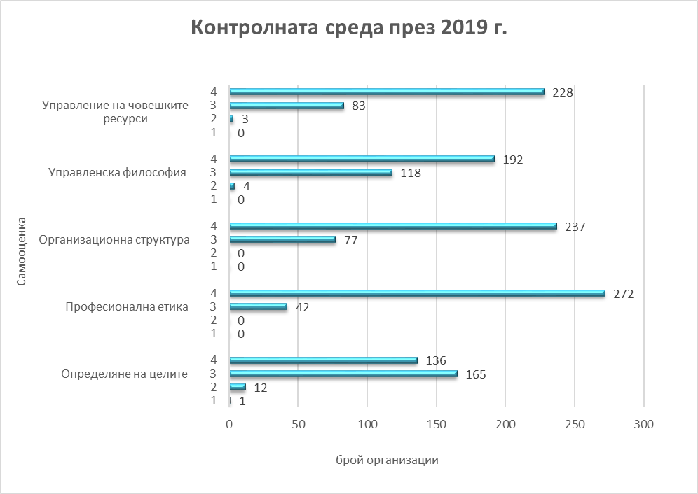
За отчетната 2019 г. преобладаващата част от докладвалите ръководители на организации от публичния сектор са оценили контролната среда с оценка „много добра“. Това са ръководителите на 208 организации, представляващи приблизително 66% от докладвалите, като за 2018 г. тези организации за били около 26%. Оценка „добра“ са поставили ръководителите на 97 организации, представляващи приблизително 31% от докладвалите. За сравнение 2018 г. с оценка „добра“ са се самооценили 72% от ръководителите на организации. Като задоволителна са оценили контролната среда 3% от докладвалите ръководители, което е почти без промяна спрямо 2018 г. и през двете години няма ръководител на организация, който да е оценил контролната среда в неговата организация като незадоволителна.
Графика № 2
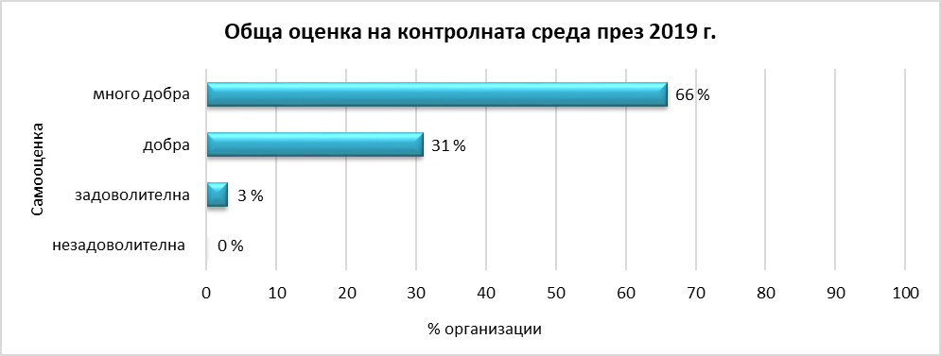
На долната графика схематично е представено разпределението на оценките, поставени по групи организации за елемента контролна среда:
Графика № 3
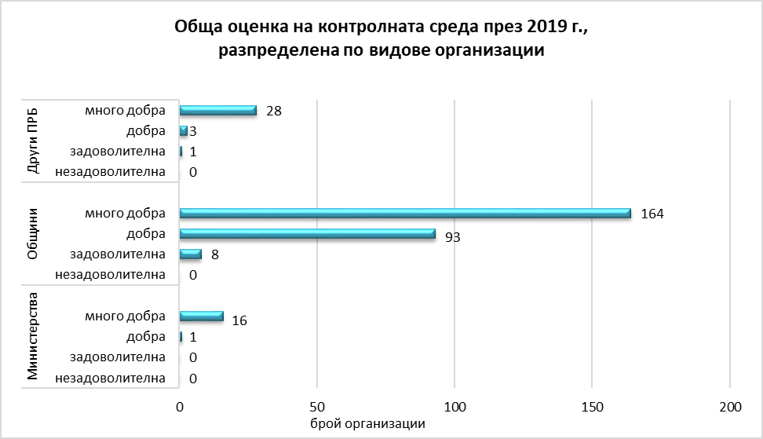
От направения анализ се налага извода, че през 2019 г. общото състояние на контролната среда е с оценка „много добра“ в сравнение с миналите отчетни периоди, когато то е било с оценка „добра“. Тази оценка най-вече се дължи на това, че голяма част от ръководителите на организации са посочили, че през 2019 г. са създали и развили контролната среда така, че тя да допринесе заложените цели да бъдат постигнати в максимална степен. Чрез подходящо изградена организационна структура, ефективното управление на персонала, в т.ч. правилното разделяне на отговорностите, формулирането на ясни правила и нива на отчетност, изготвянето на стратегически и годишни планове, съобразени с дългосрочните приоритети на организациите, ръководителите на организации са изпълнили своето задължение за осигуряване на основната среда за изпълнение на поставените цели.
От анализа на оценките на критериите, относими към целеполагането следва изводът, че в по-голямата част от организациите дългосрочните им приоритетни цели са определени в стратегически планове и програми и въз основа на тях са разработени годишните цели на организацията. Почти във всички организации служителите са запознати с визията, мисията, целите и мерките, заложени в стратегическите и годишните планове и програмни документи, като са използвани различни способи за запознаване, основно чрез сайта на организацията, на регулярни срещи, оперативки, работни срещи, административни събрания и др.
Продължават да бъдат актуални проблемите, изразяващи се в планиране на ресурсно необезпечени цели, непостигнати цели в резултат на проблеми при провеждане на обществени поръчки и недостатъчен административен капацитет на организациите от публичния сектор. Ръководителите на организации от публичния сектор полагат усилия да задържат квалифицираните кадри и да поддържат тяхното ниво на умения, което е гаранция за ефективно и ефикасно изпълнение на задълженията им.

2.2. Управление на риска
Управлението на риска е процеса по идентифициране, оценяване и мониторинг на рисковете, които могат да повлияят върху постигане на целите на организацията и въвеждането на необходимите контролни дейности, с цел ограничаване на рисковете до едно приемливо равнище. Организациите от публичния сектор са изправени пред различни видове рискове, които могат да повлияят върху постигане на техните цели. Предизвикателство пред ръководителите на организациите е определянето на рисковете, оценяване вероятността от настъпването им и тяхното влияние, решението какви мерки да предприемат и какви контролни дейности да въведат, за да ограничат рисковете до едно приемливо равнище.
Ръководителите на организации отговарят за определяне на мисията, визията и стратегическите цели на организацията. Те трябва да създадат условия за формулиране на ясни, конкретни и измерими цели, осигурени с конкретни по размер и източник ресурси, в съответствие със съществуващите нормативни изисквания и добри практики. Предвид значението на правилното целеполагане за ефективността на системите за вътрешен контрол и в частност на управлението на риска, тези отговорности на ръководителите на организациите са ключови за реалното функциониране на управлението на риска.
От извършения анализ се установи, че през 2019 г. 137 от докладвалите организации напълно покриват критериите за текущ преглед и актуализация относно Стратегията за управление на риска. В 134 организации критериите са покрити, но ръководителите считат, че са необходими подобрения. Ръководителите на 33 организации отчитат частично покриване на критериите, а в 10 организации тези критерии въобще не са покрити. Видно от посочените данни приблизително 14% от докладвалите ръководители на организации не осъществяват достатъчно ефективен текущ мониторинг на Стратегията за управление на риска, която на практика обезпечава управлението на риска с нужните правила и процедури, както и с ясно определени отговорности и задължения.
Прави впечатление, че приблизително 35% от докладвалите ръководители на организации са посочили, че покриват изцяло критерия относно участието на ръководителите на всички нива в оценката на риска и попълването на риск-регистъра. Ръководителите на 47% от организациите покриват критерия, но считат, че е необходимо подобрение. Не е добра индикация, че приблизително 18% от ръководителите отчитат, че покриват критерия частично или не покриват критерия, което означава, че тази част от ръководителите неглижират управленската си отговорност по отношение идентифицирането и оценката на рисковете, а това е предпоставка неидентифицираните съществени рискове на хоризонтално ниво да застрашат постигането на целите на организацията.
В сравнение с предходните години се наблюдава нарастваща ангажираност на ръководителите на организациите от публичния сектор при управлението на рисковете, с цел постигане на целите на организациите. Ръководителите на 161 организации са докладвали, че напълно покриват критерия относно документирането в риск-регистър на съществените рискове, свързани с целите на всички административни звена в организацията. В 113 организации критерия е покрит, но процеса по документиране на рисковете се нуждае от известни подобрения. Все още има ръководители на организации – 13%, които са посочили, че покриват критерия частично или изцяло не го покриват, което е индикация, че в тези организации управлението на рисковете не е документирано по надлежния ред, а това отново е предпоставка за непостигане целите на организацията, поради неидентифицирани и неоценени съществени рискове за дейността им.
Ръководителите на организации посочват, че покриват частично или не покриват критерия за изготвяне на риск-регистър, тъй като срещат затруднения при попълването му. Като причини за това посочват липсата на достатъчно знания, опит и разбиране от страна на служителите за процеса по управление на риска. Част от тези ръководители докладват, че същият проблем съществува и при разпоредителите от по-ниска степен. Ръководителите на организациите осъзнават, че с цел повишаване нивото на разбиране по отношение значимостта на управлението на риска и неговото документиране, служителите се нуждаят от допълнителни специализирани обучения в тази област.
Управлението на риска изисква не само идентифициране и оценяване на рисковете, но и системно наблюдение и докладване, при спазване на изискванията за своевременност, периодичност и изчерпателност, с цел предприемането на действия за реакция или отговор на идентифицираните и оценени рискове. В тази връзка се установи, че 52% от организациите покриват изцяло критерия относно актуализирането на риск-регистрите и приблизително 31% покриват критерия, но е необходимо подобрение. Това е индикация за ангажираността на ръководителите на тези организации към процеса по управление на риска като цяло, за редовен и систематичен преглед на процеса и за предприемане на съответните действия. Като слабост отчитаме, че в приблизително 17% от организациите критерият се покрива частично или не се покрива, което на практика означава, че не се извършва текущ мониторинг и периодично преоценяване на рисковете, както и на ефективността на дейностите по управлението му.
Управлението на риска е непрекъснат процес и за да се изпълнява ефективно и устойчиво във времето голяма част от ръководителите на организации, приблизително 76%, са покрили критерия относно изграждането на Комитет по риска/Съвет за управление на риска или са определили служител, който координира процеса по управление на риска. Не следва да се пренебрегва фактът, че в 24% от организациите този критерий се покрива частично или въобще не се покрива. Това са организациите, които най-често срещат затруднения при управлението на риска.
При извършения анализ на подадените доклади за състоянието на системите за финансово управление и контрол се установи, че значителен брой ръководители на организации осъзнават ползата от управлението на риска и открито изразяват мнение, че то ги подпомага при вземането на информирани и мотивирани решения за процесите и дейностите, за които отговарят. Тези, които имат затруднения, съобщават че те са свързани най-често с документирането на процеса, извършването на оценка и приоритизиране на рисковете, както и с идентифицирането на рисковете спрямо дефинираните цели на организацията.
През 2019 г. се наблюдава рязко увеличаване на организациите – 117 бр., в които ръководителите са дали оценка „много добра“ на елемента „Управление на риска“ спрямо 2018 г., когато са само 37. В същото време се наблюдава също толкова рязко, но намаляване, в броя на организациите, чиито ръководители са оценили управлението на риска с оценка „добра“ – 85 бр. спрямо 223 бр. организации през 2018 г. Тревожно е почти двойното увеличаване на организациите, в които ръководителите са оценили управлението на риска с оценка „задоволителна“ – 89 бр. спрямо 47 бр. през 2018 г., както и нарастването на самооценилите се ръководители на организации с оценка „незадоволителна“ – 23 бр. за 2019 г. и само 5 бр. през 2018 г. Като възможна причина за тези негативни показатели може да се посочи обстоятелството, че тази година за първи път ръководителите на организации – първостепенни разпоредители с бюджет, обобщават и информацията за състоянието на системите за финансово управление и контрол в търговските дружества и държавните предприятия към тях. От информацията в докладите им следва извода, че в по-голямата част от тях няма разработена Стратегия за управление на риска. Освен в търговските дружества и в държавните предприятия тези негативи продължават да се наблюдават и в разпоредителите с бюджет от по-ниска степен (предимно в училища и детски градини) – преди години те са разработили Стратегия за управление на риска, но не са я актуализирали, а ръководителите им нямат разбиране за този важен за организациите процес.
Графика № 4
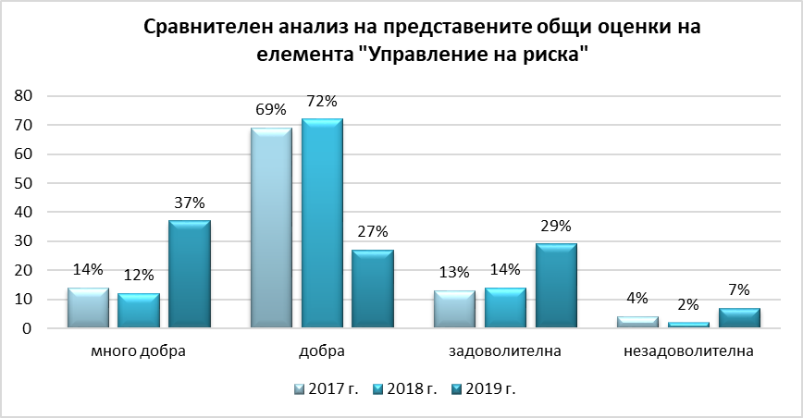
Изводът, който следва е, че се наблюдават две тенденции при управлението на риска в организациите от публичния сектор. Едната тенденция е за нарастване броя на организациите, чиито ръководители осъзнават своята управленска отговорност да създадат условия и предпоставки за интегриране на управлението на риска в процеса на планиране и вземане на решения и се стремят да покрият напълно критериите, касаещи управлението на риска. Доказателство за тази тенденция е увеличеният брой организации, в които ръководителите са оценили управлението на риска с оценка „много добра“. Другата тенденция е по-скоро тревожна и е за наличие на организации, в които управлението на риска се разглежда като ненужно увеличение на бюрокрацията и в резултат на това в голяма степен е неефективно или липсва. Сериозни затруднения се отчитат при идентифицирането на рисковете спрямо дефинираните цели, като причина за това се посочва слабата комуникация между отделните ръководители на структури. Като резултат ръководителите на тези организации са оценили управлението на риска с оценка „задоволителна“, когато са покрили частично критериите или „незадоволителна“ когато не покриват критериите за процеса по управление на риска. Този факт показва, че тази част от ръководителите се отнасят формално към управлението на риска, а не като към процес с приоритетно значение, който допринася за насочване на вниманието към най-проблемните области за постигане целите на организацията. За някои от организациите процесът по управление на риска продължава да бъде непозната област, за която служителите не притежават основни знания и умения, които са им необходими, за да могат реално да оценят рисковете за организацията. Ръководителите на тези организации осъзнават необходимостта служителите им да посещават специализирани обучения за процеса по управление на риска, което е стъпка в правилната посока.
Всички ръководители на организации от публичния сектор трябва да положат усилия за интегриране на управлението на риска в работата на организациите, което ще подпомогне модернизирането на вътрешния контрол и ще доведе до повишаване на ефективността и ефикасността на процесите.

2.3. Контролни дейности
Контролните дейности (наричани още контроли), се дефинират като всяко едно действие, насочено към минимизиране на риска и увеличаване на вероятността за постигане на целите и задачите на организацията. Въвеждането на контролните дейности е в зависимост от извършената оценка на риска. В зависимост от спецификата на организацията и дейността й, ръководителите следва да преценят колко и какви контроли да се включат в работните процеси, така че това да им дава разумна увереност, че съответните рискове са минимизирани и са приемливи за организацията и, че разходите за осъществяване на контролните дейности не превишават очакваните ползи от тях. Контролните дейности трябва да са подходящи, да функционират в съответствие с планираното през съответния период, да са ефективни по отношение на разходите, да са изчерпателни, разумни и свързани с целите на организацията. Контролни дейности се прилагат във всички функции, процеси и на всички нива в организацията.
Преобладаващият брой ръководители на организации (96%) отчитат, че предприемат адекватни мерки, относими към идентифицираните и оценени рискове. Съпоставяйки тези отговори на ръководителите на организациите от публичния сектор (само 4% от тях посочват, че частично предприемат адекватни мерки, относими към идентифицираните рискове) със значително по-големия процент ръководители, посочили, че не покриват или само частично покриват критерия за наличието на риск-регистър – 13%, смятаме, че част от тези ръководители формално са отговорили на тези въпроси, защото въведените контролни дейности са в пряка зависимост с идентифицираните рискове. Това се дължи най-вероятно на посоченото от тях неразбиране на процеса по идентифициране, оценяване и управление на рисковете.
Системата на двойния подпис дава сигурност на ръководителите на организации по отношение на това, че поемането на задължение/нареждането на плащане е извършено от оторизирани лица и е спазена финансовата и бюджетната дисциплина. Ръководителите на голяма част от организациите са докладвали, че покриват критерия относно прилагането на принципа на двойния подпис при поемане на финансови задължения и извършване на плащания. От анализа следва изводът, че ръководителите на всички организации от публичния сектор осъзнават значението на положения втори подпис като контролна процедура, гарантираща, че лицето, отговорно за счетоводните записвания е информирано за предстоящото поемане на задължение или плащане и ще извърши правилните счетоводни операции.
Предварителният контрол е превантивна контролна дейност, при която съответните решения/действия преди вземането/извършването им се съпоставят с изискванията на приложимото законодателство, с оглед тяхното спазване. Въведени са няколко законови специфични изисквания по отношение на предварителния контрол: предоставяне на разумна увереност за законосъобразност; извършването му чрез проверки на документи, факти и обстоятелства; осъществяването му от финансови контрольори и/или от други лица в организацията; извършването му въз основа на оценка на риска и анализ на разходите и ползите за осъществяването му. Предварителният контрол за законосъобразност следва да се извършва в съответствие с указанията на министъра на финансите.
Ръководителите на приблизително 80% от организациите са отчели, че напълно покриват критериите, касаещи осъществяването на предварителен контрол за законосъобразност. В 18% от организациите критериите са покрити, но е необходимо известно подобрение и само в приблизително 2% от организациите критериите са частично покрити или изцяло не са покрити. От анализа на докладите за състоянието на системите за финансово управление и контрол в организациите от публичния сектор може да се направи извод, че ръководителите са изпълнили задължението да въведат писмени политики и процедури за осъществяването на предварителен контрол, чрез прилагането, на които им се предоставя разумна увереност, че съответните решения и действия се извършват законосъобразно.
Относно въведените политики и процедури за текущ контрол върху изпълнението на поети финансови ангажименти и сключени договори, приблизително 57% от ръководителите на организации са отчели, че напълно са покрили критериите, 38% са покрили критериите, но са необходими подобрения и 5% частично са покрили критериите. Резултатите показват, че по-голямата част от ръководителите на организации разбират, че с прилагането на текущ контрол върху поетите финансови ангажименти и сключени договори получават увереност за недопускане на грешки и злоупотреби.
Отговорностите на ръководителите на организации по осъществяване на последващи оценки на изпълнението са част от управленската им отговорност. Тези отговорности включват утвърждаване на вътрешни правила, регламентиращи реда и начина за осъществяване на последващи оценки на изпълнението; определяне на лицата, извършващи последващи оценки на изпълнението; линиите на докладване при установени грешки, нередности, съмнения за измама. Прави впечатление, че само 28% от ръководителите на организации отчитат, че напълно покриват критериите относно последващите оценки на изпълнението. В 49% от организациите е отчетено, че критериите са покрити, но процесът се нуждае от подобрение и в приблизително 23% от организациите критериите не са покрити или са покрити частично. Предвид липсата на практика по прилагането на тази нова контролна дейност, резултатите от анализа сочат, че ръководителите на голяма част от организациите все още не я възприемат като контрола, насочена към установяване не само на законосъобразност на извършените разходи на публични ресурси, но и на тяхната целесъобразност и ефективност.
Ръководителите на 313 организации, което представлява почти 100% от докладвалите, са посочили, че са въвели политики и процедури за обективно, пълно, достоверно, точно и навременно осчетоводяване на всички стопански операции, като в 16% от тях е необходимо известно подобрение на тези политики и процедури. Резултатите индикират, че целта на ръководителите на организации е информационното съдържание за стопанските операции да се отразява в счетоводния документ в определен момент, с определен обем и задължителни реквизити, така че да позволява вземането на правилни решения, от които произтичат финансови последици. По отношение на защитата на активите (включително личните данни) от неоторизиран достъп, 222 организации (приблизително 71%) са докладвали, че критериите са напълно покрити. В 90 организации критериите са покрити, но са необходими подобрения в контролите и само в 2 организации критериите са частично покрити или не са покрити.
Информационните системи предполагат специфични типове контролни дейности. Такива са политиките и процедурите, които са свързани с информационните системи на организацията и помагат да се гарантира сигурното им функциониране. Приблизително 59% от ръководителите на организациите са оценили като напълно покрити критериите относно правилата за работа с информационните системи/технологии, които включват смяна на пароли, права за достъп и външна защита. Приблизително 32% от ръководителите са отчели, че покриват критериите, но въведените контроли се нуждаят от подобрение и 9%, че покриват критериите частично или не ги покриват.
Наблюдава се положителна тенденция да се поставя оценка „много добра“ на състоянието на контролните дейности в организациите от публичния сектор. За 2017 г. ръководителите на организации, поставили „много добра“ оценка са 20%, за 2018 г. са 21%, а за 2019 г. се наблюдава значително нарастване до 57%. Оценка „добра“ са поставили 77% от ръководителите на организации за 2017 г., 76% за 2018 г. и приблизително 38% за 2019 г. Запазва се приблизително еднаквия брой на организациите с оценка „задоволителна“ – през 2017 г. е 3%, през 2018 г. също е 3%, а през отчетната 2019 г. е 5%.
Графика № 5

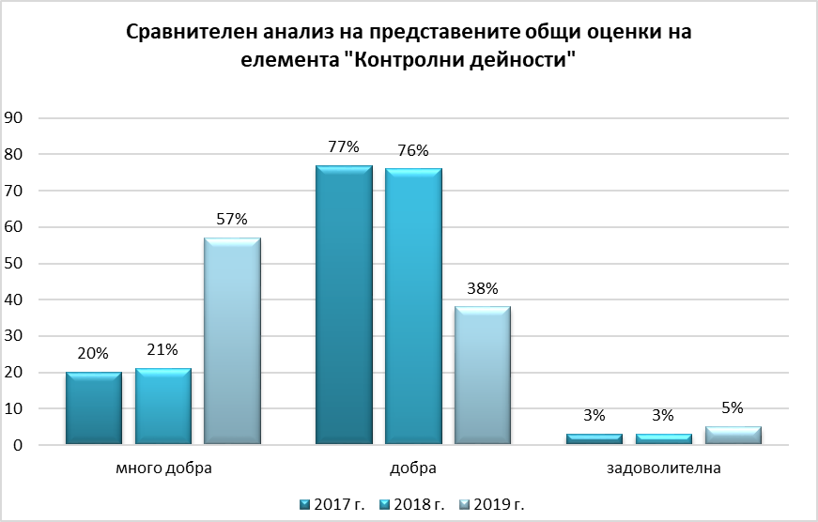

2.4. Информация и комуникация
Всяка организация от публичния сектор, в съответствие с определените й функции и поставените цели, създава, обработва, използва, съхранява и предоставя информация. Информацията е основа за осъществяване на комуникация, необходима за ефективно изпълнение на възложените задължения.
Системите за информация и комуникация следва да осигурят своевременна, уместна, актуална, точна, вярна и достъпна информация, която да се свежда до служителите от всички йерархични нива и да позволява изпълнението на задълженията от всяко длъжностно лице в организацията. Ръководителите на 73% от организациите отчитат, че покриват напълно критериите относно информацията, с която разполагат при текущата работа и при вземането на съответните управленски решения. Информационните системи в тези организации осигуряват достатъчна, уместна, своевременна, актуална и точна информация. В приблизително 27% от организациите тези критерии са покрити, но е необходимо подобрение в информационните им системи.
Информационните системи във всяка организация, чрез които се идентифицира, събира и разпространява информация, следва да позволяват на всяко длъжностно лице да изпълнява задълженията си. Ръководителите на 251 организации считат, че изцяло са покрили критериите за адекватен достъп на служителите в организацията до данни и информация, имащи значение за осъществяване на конкретната им дейност, в 62 организации критериите са покрити, но се нуждаят от подобрение и само в 1 организация критериите са частично покрити.
Обемът на информацията, достъпен за организацията, предоставя както възможности, така и рискове. По-големият достъп до информация може да повиши ефективността на СФУК. От друга страна, увеличеният обем информация може да създаде допълнителни рискове, като неефективност поради претоварване на данни, рискове за опазване на информацията, рискове свързани със защитата и запазването на личните данни и др. В тази връзка ръководителите на 52% от организациите са отчели, че покриват критериите относно наличието на работеща система за архивиране на информацията, защита от зловреден софтуер, план за възстановяване при сривове на информационните системи. Ръководителите на приблизително 42% от тези организации, независимо, че покриват критериите, считат, че са необходими подобрения в тази област. Приблизително в 6% от организациите критериите са частично покрити или не са покрити, като това най-често се дължи на липсата на разработена система за архивиране на информацията, както и план за възстановяване при сривове на информационните системи и на невъзможността за закупуване на високонадеждни антивирусни програми.
Във всяка организация трябва да се изградят вътрешни комуникационни канали, които да предават информация както по хоризонтала, така и по вертикала. Ръководителите на 79% от организациите са покрили изцяло критериите относно прилагането на система за документиране и документооборот, съдържаща правила за съставяне, оформяне, движение, използване и архивиране на документите, 20% са покрили критериите, но считат, че са необходими подобрения и 1% са покрили критериите частично. Само 1% от организациите са посочили, че покриват частично изискванията за отчитане на дейността на всяко структурно звено и изпълнението на целите пред ръководството.
Организациите от публичния сектор осъществяват своята дейност, с цел предоставяне на различни обществени услуги и задоволяване на различни обществени интереси. В тази връзка, външната комуникация е важен компонент от елементите на СФУК. Ръководителите на 68% от организациите отчитат, че напълно покриват критериите относно осъществяването на ефективна комуникация с външни организации, 31% са отчели, че покриват критериите, но са необходими подобрения и приблизително 1% са отчели, че ги покриват частично.
Преобладаващата част от докладвалите ръководители на организации от публичния сектор са оценили системите за информация и комуникация с оценка „много добра“ – 74%. Системите за информация и комуникация за 2019 г. са оценени от 22% от ръководителите на организациите с оценка „добра“ и от приблизително 4% с оценка „задоволителна“.

Графика № 6

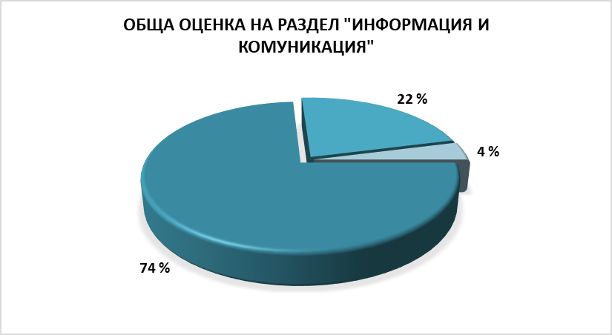

На долната графика е направен сравнителен анализ на представените общи оценки на елемента „Информация и комуникация“:
Графика № 7
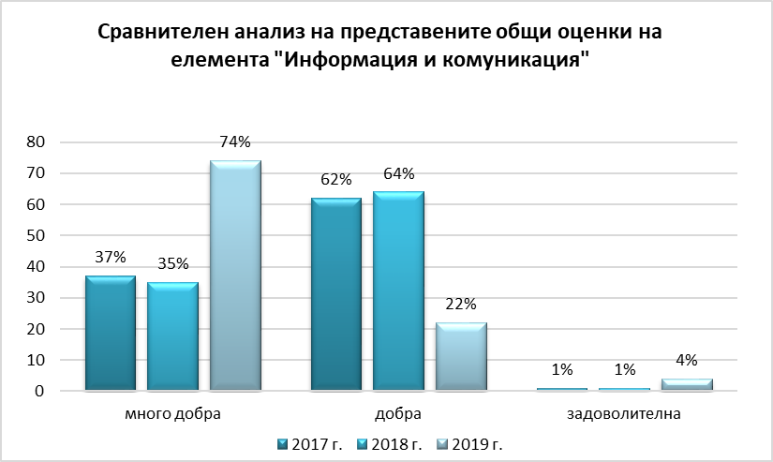

2.5. Мониторинг
Системите за вътрешен контрол трябва да се наблюдават, за да се гарантира, че механизмите за контрол функционират според изискванията и че се променят по подходящ начин при промени в условията. Мониторингът е цялостен преглед и наблюдение на дейността на организацията, който има за цел да предостави увереност, че контролните дейности функционират според предназначението си и остават ефективни във времето.
Едни от основните инструменти за мониторинг са текущо да се наблюдава и периодично да се оценява състоянието на вътрешния контрол. Ръководителите на 140 организации са докладвали, че напълно покриват критериите при прилагането на тези инструменти за мониторинг, 153 организации покриват критериите, но текущото наблюдение и периодичната оценка/самооценка се нуждаят от подобрение, 18 организации покриват частично критериите и в 3 организации тези критерии не са покрити. От анализа на мотивите при самооценката на ръководителите на организации, относно текущото наблюдение и периодичната оценка на СФУК, се оформя изводът, че в по-голямата част от организациите периодичната оценка се осъществява веднъж годишно при изготвянето на доклада и попълването на въпросника за състоянието на СФУК за съответната година. Като текущо наблюдение се приемат единствено оценките за състоянието на СФУК дадени от вътрешните одитори, Сметната палата и други контролни органи, което е само една от предвидените възможности. Текущото наблюдение на изградените системи за вътрешен контрол е най-ефективно, когато се извършва от ръководителите и служителите, отговорни за съответния процес/дейност.
Мониторингът на контролите в една организация намалява риска определени дейности и/или процеси да станат обект на критични обществени обсъждания и публикации. Ръководителите на по-голямата част от организациите са отчели, че покриват тези критерии и не са допуснали дейности в тяхната организация да станат обект на критични обществени обсъждания и публикации, като 38% от тях считат, че са необходими подобрения. 3% от организациите в публичния сектор през 2019 г. са покрили частично тези критерии, което от своя страна е довело до критични обществени обсъждания и публикации.
Системата за мониторинг в публичния сектор включва и функцията по вътрешен одит. В настоящия доклад, в частта за вътрешен одит, се съдържа подробна информация за неговото състояние през 2019 г. Ръководителите на приблизително 51% от организациите са въвели адекватни контроли, в резултат, на които вътрешния одит, външния одит, инспекцията и др. контролни органи не са установили съществени нарушения. В 40% от организациите критериите са покрити, но са необходими подобрения, а в 9% от организациите критериите са частично покрити или не са покрити, което е довело до установяване на съществени нарушения от контролните органи. От извършения анализ на резултатите относно областите, в които са установени нарушения и/или са съставени актове следва изводът, че високо рискови области са възлагането на обществени поръчки, спазването на бюджетната и финансовата дисциплина, мрежовата и информационна сигурност, данъчното и трудовото законодателство.
Като част от реакциите на установените слабости, ръководителите на организациите са длъжни незабавно да оценяват констатациите и препоръките от одитите и другите проверки и да определят корективни мерки. Ръководителите на 73% от организациите са отчели, че предприемат адекватни и навременни действия за изпълнение на дадените препоръки и предписания от страна на вътрешния одит, на външния одит или на други контролни органи. В 25% от тези организации е необходимо подобрение при предприемането на адекватни и навременни действия за изпълнение на дадените препоръки и предписания от контролните органи и в 2% от организациите тези действия са предприети частично. Необходимо е ръководителите на организации да предприемат навременни и адекватни корективни действия, за да може да отстранят установените слабости и да не ги допускат в бъдеще.
От извършения анализ е видно, че ръководителите на 126 организации са оценили мониторинга на вътрешния контрол с оценка „много добра“, което в сравнение с предходни години бележи забележителен ръст. През 2017 г. ръководителите на организации оценили мониторинга с „много добра“ оценка са 44, а за 2018 г. са 50 организации. Тази тенденция е за сметка на поставената от ръководителите на организациите оценка „добра“. За 2019 г. „добра“ оценка е поставена в 147 организации, за 2018 г. в 246 организации, а за 2017 г. в 248 организации. Обезпокоителна е тенденцията на нарастване на организациите с оценка „задоволителна“ на мониторинга на СФУК, която за 2019 г. е поставена в 40 организации, в сравнение с предходните две години – за 2017 г. в 17 организации и в 15 организации за 2018 г. Броят на ръководителите посочили „незадоволителна“ оценка се запазва и за 2019 г., както в предходната 2018 г. в 1 организация, а за 2017 г. е била поставена в 2 организации.
Графика № 8
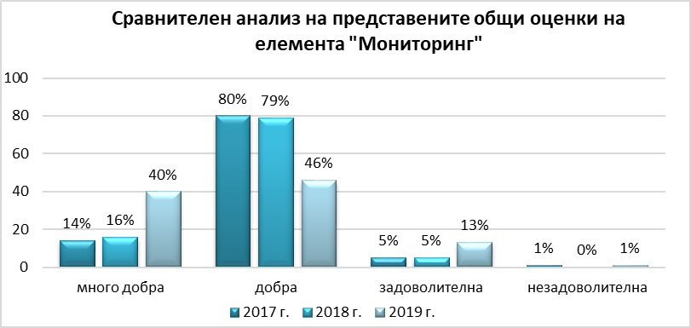

Обща оценка на системите за финансово управление и контрол в публичния сектор, в резултат на самооценката на ръководителите на докладвалите организации
Общата оценка на системите за финансово управление и контрол се базира на разбирането на ръководителите за функционирането на финансовото управление и контрол като цялостен процес, който се преплита с всички дейности в организацията под тяхно ръководство, информация за което са представили във въпросниците и докладите си. При определяне на оценката от първостепенните разпоредители с бюджет са взети под внимание и оценките за състоянието на системите за финансово управление и контрол, определени от разпоредителите от по-ниска степен, търговските дружества, включително лечебните заведения с над 50 на сто държавно и/или общинско участие в капитала, както и търговските дружества, чиито капитал е изцяло тяхна собственост. Въпреки това, прави впечатление, че в някои от докладите и попълнените въпросници са посочени мотиви за поставените оценки, които се отнасят само за администрацията на съответния първостепенен разпоредител с бюджет.
Част от организациите посочват, че самооценката в някои от докладите на разпоредителите от по-ниска степен е завишена, изискванията се спазват формално и не са съобразени със спецификата на съответната организация, което показва сериозно отношение към целия процес на събиране, анализ и представяне на обобщена информация за състоянието на системите за вътрешен контрол.
Съгласно чл. 6, ал. 2 от Наредбата за формата, съдържанието, сроковете, реда и начина за представяне на информация по чл. 8, ал. 1 от Закона за финансовото управление и контрол в публичния сектор, самооценките са степенувани, както следва: „много добра”, „добра”, „задоволителна” и „незадоволителна”.
За 2019 г. ръководителите на 314 организации представиха общите си оценки за състоянието на системите за финансово управление и контрол като част от техните доклади и въпросници.
Представените общи оценки са както следва:
- Обща оценка „много добра” са поставили 155 бр. докладвали организации;
- Обща оценка „добра” са поставили 148 бр. докладвали организации;
- Обща оценка „задоволителна” са поставили 11 бр. докладвали организации;
- Обща оценка „незадоволителна“ не е поставена от нито една организация.
Графика № 9
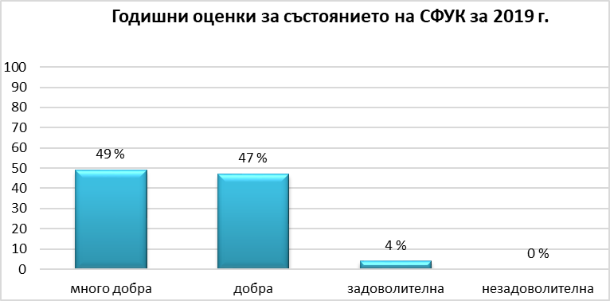
Формирането на общите оценки за състоянието на системите за финансово управление и контрол са на база личното убеждение на ръководителите на организации в публичния сектор. През последните три години ръководителите на организации изпълняват задължението си за годишно докладване - 98,7% за 2017 г., 99,4% за 2018 г. и 100% за 2019 г. Това показва дисциплинираното им отношение към мониторинга и отчетността за състоянието на финансовото управление и контрол, с цел осигуряване на публичност и прозрачност. Данните в сравнение с предшестващата 2018 г. показват драстично увеличение на броя на организациите с най-висока обща оценка „много добра” за сметка на групата на организациите, чиито ръководители оценяват състоянието на финансовото управление и контрол с оценка „добра“.
Организациите с най-високата обща самооценка за състоянието на СФУК са представени в следната таблица:

№ по ред | Наименование на организация | Обща самооценка
1 | Министерство на енергетиката | 4.00
2 | Държавна агенция „Национална сигурност“ | 4.00
3 | Комисия за публичен надзор над регистрираните одитори | 4.00
4 | Комисия за разкриване на документите и за обявяване на принадлежност на български граждани към Държавна сигурност и разузнавателните служби на Българската народна армия | 4.00
5 | Община Грамада | 4.00
6 | Община Долни Дъбник | 4.00
7 | Община Луковит | 4.00
8 | Община Мизия | 4.00
9 | Община Садово | 4.00
10 | Министерство на правосъдието | 3.97
11 | Министерство на туризма | 3.97

От представените до тук резултати могат да бъдат направени следните общи заключения:
- Спрямо предходната година нараства значително броят на организациите, оценили системите си за финансово управление и контрол с оценка „много добра“, като за 2018 г. те са 15% от организациите, а за 2019 г. – 49%. Резултатите показват отношението на тези ръководители на организации към постигането на адекватност и ефективност на функциониращите системи за вътрешен контрол. Това е индикация, че в организациите, в които в предходната година критериите относно ефективното и адекватно функциониране на системите за финансово управление и контрол са били покрити, но е било необходимо подобрение по някои от елементите на системите, в резултат на предприети действия през 2019 г. тези критерии са покрити напълно.
- Промяната спрямо предходната година за намаляване на организациите с „добра“ оценка на системите за финансово управление и контрол за сметка на увеличаването на тези с оценка „много добра“ не бива да ни успокоява. Ръководителите на 47% от организациите покриват критериите за оценка на системите за финансово управление и контрол, но е необходимо подобрение и отчитат слабости в прилагането на изискванията към тях по отношение ресурсното обезпечаване на целите, идентифициране и оценка на рисковете, въвеждане и адаптиране на вътрешни контролни механизми, свързани с текущ контрол върху поети финансови задължения и сключени договори, последващи оценки на изпълнението, както и действия по отношение на мониторинга.
- Сериозни проблеми, свързани с вътрешния контрол, са отчетени в приблизително 4% от организациите с обща оценка „задоволителна”. Ръководителите им покриват частично или не покриват критериите по елементите на финансовото управление и контрол. Тези ръководители са затруднени при целеполагането и изпълнението на целите, управление на рисковете, управлението на човешките ресурси, повишаването на компетентността на персонала, изграждането на контролни механизми и процедури за мониторинг. Данните показват минимално увеличение на организациите, оценили състоянието на системите си за финансово управление и контрол с оценка „задоволителна“, което отново потвърждава, че системите не се актуализират и подобряват, и е налице предпоставка ръководителите да не постигат целите на организациите.
- Недостатъчното разбиране за системите за вътрешен контрол и необходимостта от тяхната оценка и усъвършенстване в неголяма част от организациите е видно и от информацията, представена от тях – докладите са твърде кратки и не съдържат минималната информация, която се изисква нормативно, а посочените мотиви към поставените оценки във въпросника са нерелевантни. В част от докладите не се представя никаква информация, или посочената информация е недостатъчна, за разпоредителите от по-ниска степен, както и за търговски дружества с над 50 на сто държавно/общинско участие в капитала в системата на съответния първостепенен разпоредител, които би трябвало да са представили доклади и техните самооценки да са взети предвид при определяне на общата оценка.
Изложените резултати за състоянието на системите за финансово управление и контрол за 2019 г. потвърждават все по-задълбоченото разбиране на преобладаващата част от ръководителите на организации от публичния сектор и подобряване на прилагането на възприетия модел за финансово управление и контрол и нормативната уредба в тази област. Този модел създава условия за развитие на качествено различна управленска култура, основана на принципите за добро финансово управление и прозрачност.

III. ВЪТРЕШЕН ОДИТ
В настоящата част се съдържат данни и изводи за състоянието на вътрешния одит в публичния сектор през 2019 г., изготвени на базата на обобщена информация от постъпилите в Министерството на финансите годишни доклади за дейността по вътрешен одит, предоставената информация за административния капацитет на звената за вътрешен одит, отразена в Информационната система за финансово управление и контрол и вътрешен одит (ИСФУКВО), изпълнените от служители на дирекция „Методология на контрола и вътрешен одит“, извършени системни наблюдения, годишни доклади за дейността на одитните комитети и резултатите от изпълнените одитни ангажименти за определената от министъра на финансите за 2019 г. приоритетна област. Основните цели на тази част от доклада са да се представи обективен анализ за степента на изпълнение на ключови нормативни и методологични изисквания към вътрешния одит в публичния сектор, нивото на ефективност на тази дейност и тенденциите в развитието й през 2019 г.

1. Получени годишни доклади за дейността по вътрешен одит за 2019 г.
През 2019 г. в Министерството на финансите са постъпили годишни доклади за дейността по вътрешен одит от 135 организации, по електронен път – чрез разработения от дирекция „Методология на контрола и вътрешен одит“ модул „Годишно докладване“. Задължението за електронно подаване на информацията от ръководителя на организацията – първостепенен разпоредител с бюджет към министъра на финансите произлиза от направените в Закона за вътрешния одит в публичния сектор изменения от 13.08.2019 г. Модул „Годишно докладване“ предоставя множество предимства за организациите от публичния сектор. Някои от тях са възможностите за поддържане на единна база от данни, свързани с годишното докладване; единна входна точка за въвеждане и получаване на информация, относно годишното докладване; потребителски контроли, улесняващи въвеждането на относима информация; дистанционна работа с модула; незабавна регистрация на изпратения в Министерство на финансите доклад и спазване на сроковете за докладване, като след изтичане на крайния срок системата се заключва и не позволява изпращане на доклад; текуща информация за статуса на годишния доклад, възможности за корекция при неправилно подадена първоначална информация във въпросника или годишния доклад.
Всички организации, отговарящи на изискванията на чл. 40 от Закона за вътрешния одит в публичния сектор, с изключение на една община са докладвали в законоустановения срок (до 10 март на настоящата година). Общината, непредставила годишен доклад, е с бюджет под 10 млн. лв. и съгласно чл. 12, ал. 2, т. 3 от Закона за вътрешния одит в публичния сектор не е задължена да има изградено звено за вътрешен одит. Въпреки това кметът на общината, в рамките на своята управленска отговорност, е преценил, че общината има необходимост от функционирането на звено за вътрешен одит и го е изградил през месец септември 2019 г., като са назначени ръководител на вътрешния одит и стажант-одитор. Министерството на финансите оценява като положителна инициативата на кмета и го приветства, че въпреки трудностите не само е структурирал звено за вътрешен одит, но е запълнил и числеността му.
Петдесет и четири общини, които са задължени да изградят звено за вътрешен одит, не са представили на министъра на финансите годишни доклади, поради липсата на действащ вътрешен одит през 2019 г., като се запазва приблизителният им брой на нарастване спрямо предходната година, както беше и през 2018 г. Наблюдава се тенденция на увеличаване броя на общините без действащ вътрешен одит – през 2017 г. са били 15, през 2018 г. вече са 35, а през 2019 г. броят им се увеличава до 54.

Графика № 10
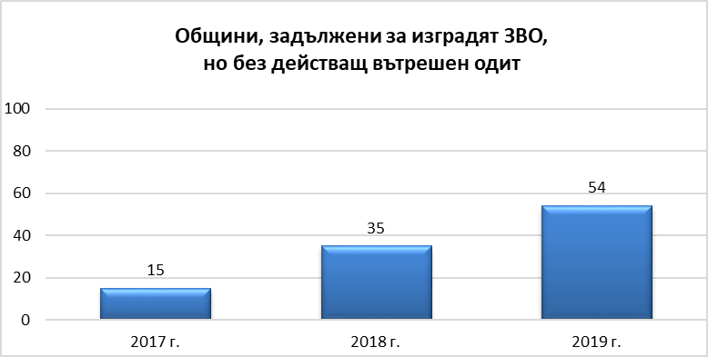
Това значително увеличение, с приблизително 20 организации за една година, е в резултат на по-големия брой общини, чиито бюджет нараства над 10 млн. лв. и които все още не са предприели действия за структуриране на звена за вътрешен одит и назначаване на вътрешни одитори.
Годишни доклади за дейността по вътрешен одит през 2019 г. са постъпили от 17 министерства (в които е включена информация за 10 второстепенни разпоредители с бюджет към тях), 98 общини със задължение за изграждане на звено за вътрешен одит и 20 други първостепенни разпоредители с бюджет, от които 3 не са задължени да осигурят функция по вътрешен одит.
Графика № 11
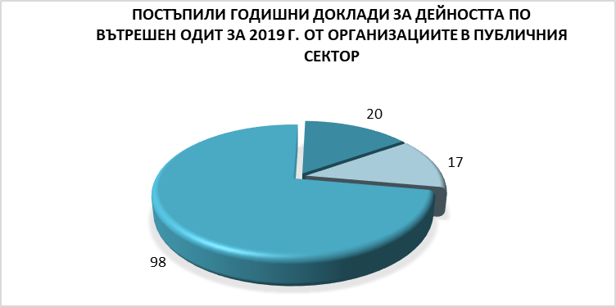
Пет първостепенни разпоредители с бюджет са възложили дейността по вътрешен одит на външни за организацията лица. Информация за резултатите от изпълнените одитни ангажименти в тях се съдържа по-надолу в настоящия доклад. След извършения преглед на постъпилата информация, се установи, че две от общините, възползвали се от възможността на чл. 12, ал. 5 от Закона за вътрешния одит в публичния сектор за извършване на дейността по вътрешен одит чрез възлагане на външни за организацията лица, са нарушили разпоредбите на закона, като в едната дори има утвърдена една щатна бройка за вътрешен одитор, но през годината не са предприети действия за запълването й, а вместо това са сключили договор с външно за организацията лице за извършване на одитен ангажимент. Тази възможност е предвидена за организациите, които не попадат в хипотезата за задължително изграждане на звено за вътрешен одит, тъй като бюджетът им не надхвърля 10 млн. лв. В изпълнение на координационните си функции по отношение на дейността по вътрешен одит в организациите от публичния сектор, дирекция „Методология на контрола и вътрешен одит“ в Министерството на финансите ще предприеме необходимите действия в рамките на функционалната си компетентност.

2. Структуриране и административен капацитет на вътрешния одит в публичния сектор
Тази част от доклада обобщава данни от постъпилите в Министерството на финансите годишни доклади за дейността по вътрешен одит през 2019 г., както и от други организации, които не са задължени да докладват на министъра на финансите, като данните за тях са взети от постъпилите писма и от поддържаната информация в Информационната система за финансово управление и контрол и вътрешен одит, която е част от интернет страницата на Министерството на финансите.
Към 31.12.2019 г. вътрешен одит е структуриран в общо 183 организации от публичния сектор (без предприятия и търговски дружества), както следва:
- 17 министерства;
- 24 други първостепенни разпоредители с бюджет, включително Сметната палата и Висшия съдебен съвет;
- 11 второстепенни разпоредители с бюджет;
- 131 общини, от които:
- 123 с бюджет над 10 млн. лв., задължени да изградят вътрешен одит;
- 5 с бюджет под 10 млн. лв., без задължение за изграждане на вътрешен одит и с получено решение на министъра на финансите за изграждане на звено за вътрешен одит;
- 3 с бюджет под 10 млн. лв., без задължение за изграждане на вътрешен одит и без решение на министъра на финансите за изграждане на звено за вътрешен одит.
Вътрешен одит е структуриран още в:
- 49 търговски дружества, вкл. лечебни заведения, с над 50 на сто държавно участие в капитала (6 министерства) и с годишен оборот над 10 млн. лв. за всяка от последни три години;
- 13 търговски дружества, вкл. лечебни заведения, с над 50 на сто общинско участие в капитала (5 общини) и с годишен оборот над 10 млн. лв. за всяка от последни три години;
- 11 търговски дружества, чийто капитал е собственост на 3 търговски дружества с над 50 на сто държавно участие в капитала (т.нар. дъщерни дружества) и с годишен оборот над 10 млн. лв. за всяка от последни три години;
- 11 търговски дружества с държавно участие в капитала (към 3 министерства), в които звената за вътрешен одит са създадени по решение на управителните им органи;
- 11 държавни предприятия (към 6 министерства) по чл. 62, ал. 3 от Търговския закон с годишен оборот над 10 млн. лв.
В 12 търговски дружества, задължени да създадат звена за вътрешен одит – с участие в капитала на 4 министерства, 5 общини и 1 търговско дружество с над 50 на сто държавно участие в капитала, не са създадени звена за вътрешен одит. От предоставената в годишните доклади информация е видно, че в 7 търговски дружества – с участие в капитала на 1 министерство, 2 общини и 1 търговско дружество с над 50 на сто държавно участие в капитала и 1 държавно предприятие по чл. 62, ал. 3 от Търговския закон с годишен оборот над 10 млн. лв. за всяка от последните три години, звената за вътрешен одит са създадени през отчетната 2019 г.
Графика № 12
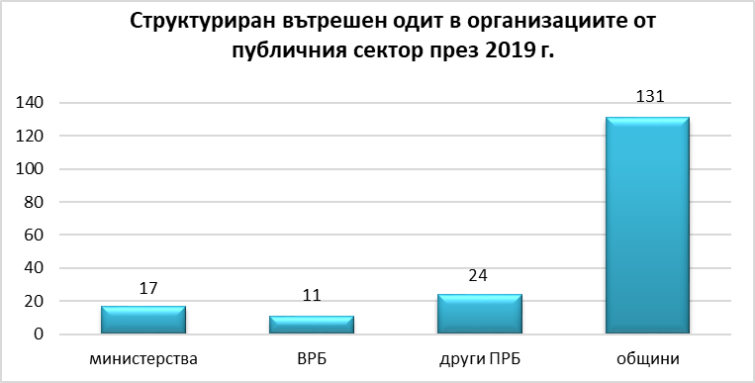
Задължени да имат изградено звено за вътрешен одит са 203 организации от публичния сектор, в т.ч. 17 министерства, 21 други първостепенни разпоредители с бюджет, 154 общини, от които 149 с бюджет над 10 млн. лв. и 5 общини с получено съгласие от министъра на финансите за изграждане на звено и 11 второстепенни разпоредители с бюджет. В 46 общини с бюджет над 10 млн. лв. не е изградено звено за вътрешен одит, като в 20 от тях за поредна година е утвърдена само една щатна бройка за вътрешен одитор. Това обстоятелство се наблюдава и при общините, чийто бюджет е под 10 млн. лв. и осъществяват функция по вътрешен одит след получено писмено съгласие от министъра на финансите – само в една от тези общини е структурирано звено за вътрешен одит. С направените през 2019 г. изменения в Закона за вътрешния одит в публичния сектор организациите, които са задължени да изградят звено за вътрешен одит (като под звено се разбира минимум двама вътрешни одитори) и не са изпълнили това изискване, попадат в хипотезата на предвидените в закона санкции. Дирекция „Методология на контрола и вътрешен одит“ в Министерството на финансите ще предприеме необходимите действия за установяване на причините, довели до неизграждане на звено за вътрешен одит. Шест организации, в т.ч. 3 общини и 3 други първостепенни разпоредители с бюджет са структурирали вътрешен одит без да имат такова изрично законово задължение, като в четири от тях в структурата на организацията е изградено звено за вътрешен одит.
Законовите изисквания за структуриране на вътрешния одит в звено/отдел/дирекция са изпълнени в 157 организации, от които 4 не са задължени да осъществяват дейност по вътрешен одит. В 26 организации, предимно общини, от които 2 организации не са задължени да структурират вътрешен одит, е утвърден щат само за един вътрешен одитор/ръководител на вътрешния одит. За поредна година като причини за това се посочват бюджетните ограничения, липсата на желаещи да заемат длъжността „вътрешен одитор“, липсата на сертифицирани лица в района на съответната община, както и липсата на мотивация за заемане на одиторски длъжности, поради ниското заплащане.
Постъпилата във връзка с годишното докладване информация, относно структурирания вътрешен одит в 183 организации показва, че в 39 от тях (21%) не е постигнато съответствие с изискуемата по закон минимална численост. Тази зависимост се запазва от предходната отчетна година, което е показател за неосъзнаване на управленската отговорност по отношение на задължението за осигуряване на функцията по вътрешен одит в съответствие със законовите изисквания.
За поредна година запълването на щатната численост за вътрешни одитори продължава да бъде предизвикателство. Не във всички организации структурираният вътрешен одит функционира реално. Нараства броят на организациите от 24 през 2018 г. на 32 през 2019 г., които само поддържат утвърден, но незает щат за вътрешни одитори и на практика няма функциониращ вътрешен одит. Това са предимно общини. Някои от тях посочват като причина затрудненията, които срещат при осигуряване на лица, притежаващи необходимата квалификация, непривлекателната стойност на работната заплата в сравнение с отговорностите на вътрешния одит, неуспешното представяне на стажант-одиторите на проведения през 2019 г. изпит за придобиване на сертификат „вътрешен одитор в публичния сектор“, пенсионирането на вътрешни одитори или прехвърлянето им на други длъжности и невъзможността да намерят други на тяхно място, както и обстоятелството, че скоро са структурирали вътрешния си одит и тепърва ще предприемат действия за запълване на бройките.
От направения анализ е видно, че в сравнение с 2018 г. се наблюдава намаление в броя на организациите с действащ вътрешен одит от 154 организации през 2018 г., за отчетната 2019 г. броят им е намалял на 151 организации, от които 101 са общини.

Графика № 13
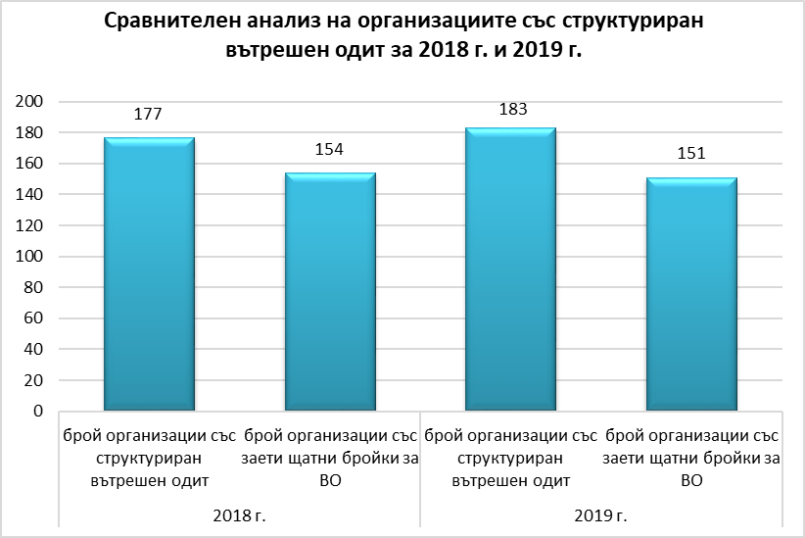

Общата утвърдена щатна численост за вътрешни одитори в организациите от публичния сектор е 610 бр., от които реално са заети 421 бр., или 189 щ. бр. (31%) са незаети. Процентното нарастване в броя на незаетите щатни бройки за вътрешни одитори – в 114 организации има свободни щатни бройки, включително в 5 министерства, се дължи на факта, че въпреки проявената инициатива от ръководителя на организацията утвърдената щатна численост да съответства на определената в Закона за вътрешния одит в публичния сектор, продължава да има липса на подходящи кандидати, отговарящи на минималните и специфични изисквания за заемане на съответните длъжности; прекратени конкурсни процедури, поради неподаване на документи за участие; отложени конкурсни процедури, поради промяна в нормативната уредба за провеждането им, пенсиониране, преминаването на вътрешни одитори на други неодиторски длъжности и др.

Графика № 14

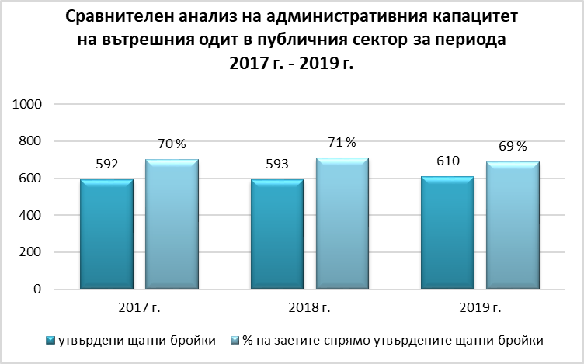
През 2019 г. се наблюдава запазване броя на ръководителите на организации (44 броя), които са предприели действия за запълване на свободните щатни бройки чрез обявяване на вътрешни и външни конкурсни процедури. В сравнение с предходната година, броят на назначените вътрешни одитори е по-голям – тридесет и трима. Въпреки по-големият брой на назначените вътрешни одитори е налице и увеличаване броя на организациите с незаети щатни бройки и може да се каже, че е налице трайна тенденция за поддържане на относително голям брой свободни/незаети щатни бройки за вътрешни одитори.
От предоставената от първостепенните разпоредители с бюджет информация за търговските дружества, включително лечебните заведения с над 50 на сто държавно и/или общинско участие в капитала и с годишен оборот над 10 млн. лв. за всяка от последните три години се вижда, че в тях са назначени 99 вътрешни одитора. В дъщерните дружества с над 50 на сто държавно участие в капитала и годишен оборот над 10 млн. лв. за всяка от последните три години са назначени 33 вътрешни одитора. В трите търговски дружества с държавно участие в капитала, които са изградили звена за вътрешен одит по решение на управителните им органи, са назначени 11 вътрешни одитора, а в държавните предприятия по чл. 62, ал. 3 от Търговския закон са назначени 31 вътрешни одитори. В обобщение може да кажем, че в 84-те търговски дружества, вкл. лечебни заведения и в 11-те държавни предприятия са назначени общо 174 вътрешни одитора.

Графика № 15
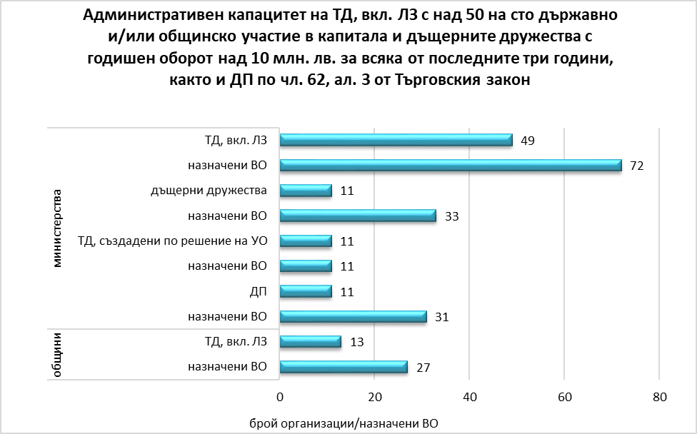
Законът за вътрешния одит в публичния сектор предоставя възможност на ръководителите на организации да изграждат административния капацитет на вътрешния одит като назначават на длъжност „стажант-одитор“ лица, които все още не са придобили национален или международен сертификат за вътрешен одитор. Тази практика трябва да се разширява и поощрява, тъй като способства за встъпване в професията на служители, които нямат придобит сертификат. Ръководителите на организации в публичния сектор са осъзнали тази полза и през 2019 г. се наблюдава тенденция на разкриване на нови щатни бройки за стажант-одитори. В резултат на това се наблюдава тенденция на нарастване броя на утвърдените щатни бройки за тази длъжност – от 18 през 2016 г., 24 през 2017 г., 26 през 2018 г. и 31 през отчетната 2019 г. Поради придобиване на сертификат „вътрешен одитор в публичния сектор“ или обратното – невъзможността да се сертифицират, някои от стажант-одиторите през 2019 г. са преминали на одиторски длъжности или са напуснали звената за вътрешен одит и в края на годината броят на назначените стажант-одитори е само седемнадесет. В процентно съотношение се наблюдава макар и малко, но все пак нарастване в броя на назначените спрямо утвърдените бройки за стажант-одитори – от 53% през 2018 г., на 54% през отчетната 2019 г. От възможността за назначаване на стажант-одитори се възползват предимно общините, които след проведени множество конкурси за назначаване на одитори и прекратяването им, поради липсата на квалифицирани кадри са преструктурирали одиторските длъжности в стажант-одиторски – броят на утвърдените щатни бройки в тях е 24, от които 13 са заети.
Важно условие за осигуряване на качеството на вътрешния одит е наличието на ръководител на вътрешния одит. В сравнение с предходната 2018 г., през отчетната година е нараснал броят на организациите с утвърден щат за длъжността „Ръководител на вътрешния одит“ – от 133 на 141 организации. Наблюдава се обаче намаляване с две в броя на организациите, в които действително е назначен ръководител на вътрешния одит – само в 107 организации. В още 17 организации, предимно общини, тази функция е възложена на друг вътрешен одитор, което общо е 82% от всички 151 организации с действащ вътрешен одит. Налице е намаление в броя на организациите с определени ръководни функции за изпълнение на дейността по вътрешен одит. В 42 организации, от които 41 са общини със структуриран вътрешен одит въобще не е утвърден щат за ръководител на вътрешния одит. В тези организации ръководителите им не са осъзнали ролята и отговорностите, които Законът за вътрешния одит в публичния сектор възлага на лицето, определено за ръководител на вътрешния одит. През 2019 г. са освободени 12 ръководители на звена за вътрешен одит, предимно поради придобиване на право за пенсиониране, но пък са назначени 15, като част от тях са били одитори в звеното и са преназначени на ръководната длъжност.
Анализът на обобщените данни показва, че броят на организациите със структуриран вътрешен одит не се променя значително през последните години, но все пак през отчетната година той се е увеличил с шест. Това е в резултат на увеличаване броя на общините, задължени да изградят звено за вътрешен одит, тъй като бюджета им нараства над 10 млн. лв. Но все още голяма част от ръководителите на тези организации не са предприели действия за утвърждаване и назначаване на вътрешни одитори. За поредна година се наблюдава увеличаване броя на утвърдените щатни бройки за вътрешни одитори, като през отчетната 2019 г. това увеличение е с 2% спрямо предходната година, но проблемът с осигуряването на квалифицирани кадри продължава да се налага като трайна тенденция в публичния сектор. Недостатъчният административен капацитет се дължи на две основни причини – от една страна на непредприемане на действия от ръководителите на организациите за провеждане на конкурси или за използване на други законови способи за назначаване на служители, а от друга страна – на липсата на кандидати, отговарящи на изискванията на закона за заемане на съответната длъжност, непривлекателната за тях работна заплата, която не съответства на големия обем от задължения, отговорности и специфични знания, необходими за вътрешните одитори.
Поставени пред проблема за намиране на квалифицирани кадри някои ръководители на организации в публичния сектор трансформират длъжности от одиторски в стажант-одиторски, но голям брой от тях продължават да бъдат свободни, отново поради липса на подходящи кандидати. Трайното незаемане на свободните бройки, особено липсата на ръководител на вътрешния одит, както и функционирането на вътрешния одит с фактическа численост, несъобразена със законовия минимум за звено от минимум двама вътрешни одитори, затруднява покриването на ключови за организацията процеси и дейности с одиторска работа и влияе негативно върху обхвата, ефективността и добавената стойност от дейността по вътрешен одит.

3. Функциониране на вътрешния одит
Тази част от доклада е изготвена на базата на обработени, обобщени и анализирани данни, които се съдържат в 135 годишни доклада, въпросник-приложение към тях и доклади за извършени одитни ангажименти по приоритетната област, определена от министъра на финансите.

3.1. Стратегическо и годишно планиране на дейността по вътрешен одит
Законовото изискване за планиране на дейността по вътрешен одит чрез изготвяне и утвърждаване от ръководството на стратегически и годишни планове се спазва във всички докладвали организации. Затвърждава се тенденцията за изменение на първоначално утвърдения годишен план, поради възложени от ръководството непланирани одитни ангажименти – 6 министерства от общо 17 докладвали, 23 общини от общо 98 докладвали и 4 други ПРБ от общо 20 докладвали са посочили това като причина за изменение на годишния план. В някои министерства и общини годишните планове са актуализирани повече от веднъж, като в едно от министерствата са възложени допълнително 98 одитни ангажимента за консултиране, а в друго министерство първоначално утвърденият годишен план е изменян 14 пъти, поради възложени от ръководството одитни ангажименти.
Годишният план е изменян поради изпълнение на одитни ангажименти на база промяна в оценката на риска само в едно министерство и една община. Когато изменението не е свързано с възлагането на одитни ангажименти в определена от министъра на финансите приоритетна област, след изготвянето на годишните планове – това обстоятелство поставя редица въпроси относно адекватността на извършената оценка на риска и определяне на приоритетите на вътрешния одит в съответствие с целите на организацията и най-вече относно ефективността на комуникацията на резултатите от оценката на риска и планираните области на одит с ръководството.
Продължава практиката в част от организациите, включително в министерства, в чиято система има доста на брой структурни звена със сходна дейност, да се прилага структурен подход при определяне на областите на одит, като се формулират идентични цели на одитните ангажименти. Същевременно в доста общини вече се прилага функционален или комбиниран подход. Звената за вътрешен одит действат в организациите вече повече от 14 години, което предполага задълбочено познаване на дейностите и процесите. Прилагането на структурен подход възпрепятства насочването на усилията към високорискови процеси и дейности в отделните структури, както и одита на цялостни процеси, които протичат едновременно в различни структури. Използването на функционален подход е от полза особено за организации, в чиято система има голям брой разпоредители от по-ниска степен, в които се извършват сходни дейности и процеси и съответно се констатират сходни проблеми, за които биха могли да се дават общи насоки за подобрение. Така ограниченият ресурс на одитен персонал ще се използва по-ефективно и ще се мултиплицира положителния ефект от работата на вътрешния одит.

3.2. Изпълнени одитни ангажименти, основни тенденции и изводи относно обхвата на одитната дейност през 2019 г.
Допусканите слабости при стратегическото и годишно планиране на одитната дейност и определянето на целите и обхвата на отделните одитни ангажименти неминуемо се отразява негативно върху крайните резултати и добавянето на стойност от вътрешния одит. В някои организации, включително министерства, които разполагат с достатъчно квалифициран одитен персонал, в следствие на прилагането на структурен подход при определяне на областите на одит и неадекватна оценка на риска, продължава практиката като цел на одитния ангажимент да се определя одит на цялостната дейност на цели структури, в т.ч. организации, чиито ръководители са разпоредители с бюджет от по-ниска степен и търговски дружества. В резултат на това често се установяват и се докладват несъществени пропуски и слабости в дейността и управлението на съответната организация, с които не е целесъобразно да се ангажират ограничените ресурси на вътрешния одит.
В голяма част от общините се запазва тенденцията преобладаващо да се изпълняват одитни ангажименти във второстепенни разпоредители с бюджет – училища, детски заведения, кметства, както и в търговски дружества и общински предприятия, за сметка на структури и процеси в самата общинска администрация. Същевременно има общини, в които се прилага функционален подход при определяне на одитните единици и се извършват одитни ангажименти на ключови процеси и дейности: в 50 общини са извършени одитни ангажименти на управлението на общинско имущество; в 48 общини – на процеса по събиране на приходи, в 37 общини са изпълнени одитни ангажименти в областта на обществените поръчки.
И през отчетната 2019 г. преобладават извършените одитни ангажименти за оценка на съответствие на дейности и процеси с нормативни актове и вътрешни правила и процедури. В ограничен брой министерства /осем/ и в три други ведомства, чиито ръководители са първостепенни разпоредители с бюджет, е извършен одит на изпълнението на програмни бюджети, което предполага оценка на ефективността на извършените публични разходи и оценка на степента на постигане на стратегическите и годишните цели. Обществото все повече се интересува от резултатността на организациите от публичния сектор и тъй като програмните бюджети са инструмент за постигане на конкретни резултати при разходване на публичните средства, би трябвало това да е приоритет на вътрешния одит в организации, в които се прилага програмното бюджетиране.
В част от организациите вътрешният одит извършва предимно оценка на изградените системи за вътрешен контрол, като в 13 министерства, в 42 общини и в 9 други първостепенни разпоредители с бюджет са извършени одитни ангажименти на осъществения предварителен контрол за законосъобразност. Извършени са и доста на брой консултантски ангажименти в търговски дружества, с оглед подпомагане на тяхното ръководство за изграждане и функциониране на системите за вътрешен контрол. Все още ограничено се извършват одитни ангажименти на етичния климат в организациите от публичния сектор. Етичното поведение на ръководството и служителите в организацията е предпоставка за добро управление и ефективно разходване на публичните средства и би трябвало да е приоритет на вътрешния одит във всички организации от публичния сектор.
Налице са и добри практики при определяне областите на одит и в някои министерства са извършени одитни ангажименти на важни и специфични процеси и дейности като: разработване и планиране на политики; дейности по изготвяне и съгласуване на проекти на нормативни актове от компетентността на министерството; процеса по осигуряване на достъп до обществена информация; осъществяване на процесуално представителство на държавата по съдебни и арбитражни дела, извършване на регулаторна и контролна дейност; процеса по ликвидация на лечебни заведения и др. В част от общините също са извършени одитни ангажименти на специализирани и важни за организацията процеси и дейности като: управление на отпадъците; управление на горски територии; провеждане на търгове за добив на дървесина в горските територии; провеждане на процедури от междинното звено по оперативна програма за оценка на проектни предложения и др.
Налице е известно увеличение на извършените одитни ангажименти на информационните системи в министерствата и общините. През 2019 г. са извършени такива ангажименти в 7 министерства, докато през 2018 г. само в 3 министерства и в 6 общини, докато през 2018 г. само в 3 общини, както и в 3 други първостепенни разпоредители с бюджет, което е индикатор, че вътрешният одит макар и с по-бавни темпове оценява важността на информационните системи за дейността на организациите и свързаните с тях рискове. Също така, следва да се има предвид, че при изпълнение на одитни ангажименти в други области, при все по-широкото използване на информационни системи в дейността на организациите, вътрешният одит на практика извършва преглед и оценка на използваните информационни системи – финансово-счетоводна система, автоматизирана система за документооборот, различни електронни регистри и др., което също може да се отчита като одит на информационните системи. Една от основните причини за все още ограничения брой одитни ангажименти в тази област е липсата на достатъчно специализирани умения на повечето вътрешни одитори за този специфичен вид одит. С оглед подобряване на тези умения вътрешни одитори участваха в проведени обучения, включително в Школата по публични финанси.
Проекти, финансирани със средства от фондове и програми на Европейския съюз са одитирани от вътрешния одит в 11 министерства, в 13 общини и в 3 други първостепенни разпоредители с бюджет. В едно от министерствата звеното за вътрешен одит е определено за одитен орган на европейски фондове и голяма част от одитната дейност е свързана с тях.
В резултат на определяне от министъра на финансите като приоритетна област за одит, в общо 59 организации (министерства, ведомства и общини) са извършени одитни ангажименти на стопанисването и управлението на обекти с представителни и социални функции. В останалите организации с изградено звено за вътрешен одит не са извършени одитни ангажименти поради липса на такива обекти. Като цяло мнението на вътрешните одитори в министерствата е, че базите с представителни и социални функции не се използват достатъчно ефективно, с изключение на базите на Министерството на отбраната и Министерството на вътрешните работи, които имат функции, пряко свързани с поддържане на бойно-мобилизационната готовност на служителите и се ползват само от служители и техните семейства. Като причини за непълноценното използване на тези обекти се посочват: сезонна експлоатация на обектите; недобро техническо състояние и липса на финансови средства за основни и поддържащи ремонти, както и недостатъчно популяризиране на обектите. С оглед подобряване на управлението и по-ефективно използване на наличните обекти с представителни и социални функции вътрешните одитори са формулирали конкретни препоръки, насочени към: предприемане на действия за категоризиране на обектите, които подлежат на категоризация; подобряване на рекламата чрез интернет страницата на организацията, за което не се изискват допълнителни средства; внедряване на хотелски софтуер за резервации; актуализиране на ценоразписите и др.
Вътрешните одитори в различните общини са достигнали до различни изводи относно ефективното използване на обектите с представителни и социални функции: една част от тях счита, че са създадени условия за правилно стопанисване и управление на имотите, но някои от базите се нуждаят от ремонт и по-добра поддръжка, за да се удължи периода на ползване и да станат по-привлекателни и за външни посетители. Друга част от тях счита, че провежданата политика за управление и стопанисване е неадекватна и води до намаляване на възможностите за ползване по предназначение на тези обекти. За някои обекти няма актове за собственост и/или липсват документи за начина на предоставяне за управление и стопанисване на обекта, което затруднява опазването на общинската собственост. С оглед подобряване на управлението и по-ефективно използване на наличните обекти с представителни и социални функции вътрешните одитори са формулирали конкретни препоръки: да се направи анализ разходи-ползи и да се предприемат действия за ремонт, с оглед използване на наличните бази, които не функционират; актуализиране на цените за ползване на базите; предприемане на действия за по-широко популяризиране; предприемане на действия за придобиване на актове за собственост; извършване на инвентаризация на активите и др.
Вътрешните одитори в 135-те организации от публичния сектор, представили годишни доклади, са изпълнили общо 1 662 одитни ангажимента през 2019 г. През 2018 г. в анализираните общо 137 годишни доклада за дейността по вътрешен одит е докладвано за изпълнени 1 672 одитни ангажимента, през 2017 г. – 1 772 ангажимента от 140 организации от публичния сектор.
В процес на изпълнение са 102 одитни ангажимента за даване на увереност в общо 51 организации и 35 одитни ангажимента за консултиране в 12 организации.

Графика № 16
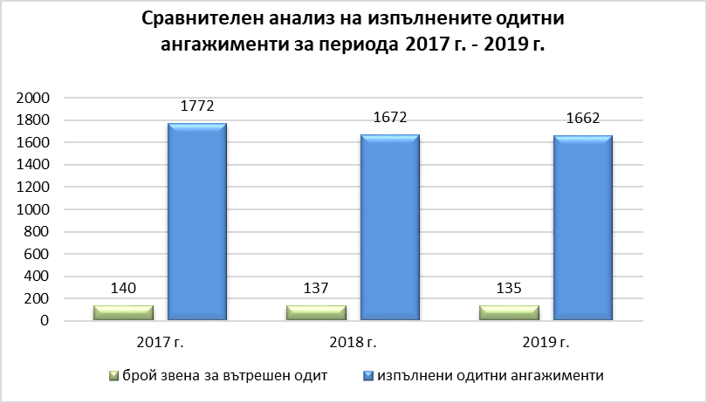
През 2019 г. изпълнените одитни ангажименти за даване на увереност и за консултиране са както следва:
- 955 одитни ангажимента за даване на увереност;
- 707 одитни ангажимента за консултиране.
За 2018 г. са съответно – 959 одитни ангажимента за даване на увереност и 713 за консултиране, а през 2017 г. са съответно – 1 094 и 678.
Налице е незначително намаление на абсолютния брой на изпълнените одитни ангажименти в сравнение с предходната година, като в министерствата са извършени 9 бр. по-малко одитни ангажименти за даване на увереност и 44 бр. повече одитни ангажименти за консултиране, докато в общините са извършени 17 бр. повече одитни ангажименти за даване на увереност и 30 бр. по-малко за консултиране, в другите първостепенни разпоредители с бюджет са извършени 7 бр. по-малко одитни ангажименти за даване на увереност и 20 бр. по-малко ангажименти за консултиране.
Запазва се относителният дял на одитните ангажименти за консултиране спрямо общия брой одитни ангажименти, който е около 43%, както и през предходната година, при 38% през 2017 г., като за министерствата този относителен дял е значителен и възлиза на 58%. Значително е нараснал относителният дял на изпълнените извънпланови консултантски ангажименти от общия брой изпълнени такива ангажименти, който за министерствата е 69% при 33% през 2018 г., за общините е 60% при 47% през 2018 г., за другите първостепенни разпоредители с бюджет няма такова увеличение. Това се дължи основно на практиката в някои организации да се изпълняват консултантски ангажименти, които по своя характер са ангажименти за увереност, които не са планирани на база оценка на риска, а се възлагат от съответните ръководители, като в някои случаи са за сметка на планирани одитни ангажименти за увереност, които остават неизпълнени. Има организации /община и ВРБ/, в които и през отчетната 2019 г. са извършени единствено одитни ангажименти за консултиране. Тази практика поставя под въпрос ключово изискване към одитната дейност, а именно планирането на база оценка на риска, което е предпоставка за осигуряване на независимост на вътрешния одит при планиране на неговата дейност. Освен това се заобикалят ключови изисквания към изпълнението и документирането на одитните ангажименти за даване на увереност, което ограничава възможността за даване на обективни оценки за одитираните дейности и процеси и за добавяне на стойност от вътрешния одит.
Графика № 17
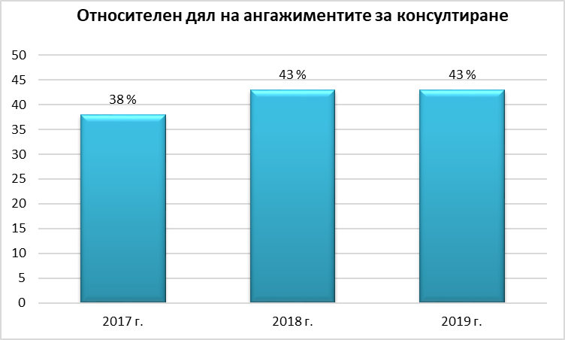

През 2019 г. значително е намалял броят на извършените одитни ангажименти в търговски дружества с над 50 на сто държавно и/или общинско участие в капитала и държавни предприятия по чл. 62 от Търговския закон, както и в лечебни заведения – търговски дружества със 100 на сто държавно или общинско участие, както и със смесено държавно и общинско участие, в които няма изградено звено за вътрешен одит, а именно – 109 бр., при 157 бр. през 2018 г. и 139 бр. през 2017 г. Най-съществено е намалял броят на тези одитни ангажименти, извършени от звената за вътрешен одит в министерствата – техният брой е 67, при 110 бр. през 2018 г. Същевременно е увеличен общият брой на одитните ангажименти в разпоредители от по-ниска степен, в сравнение с 2018 г., когато са извършени 531 броя, през 2019 г. са извършени 613 броя, като по-голям е броят изпълнени одитни ангажименти в посочените разпоредители, извършени от одитори в общините (през 2019 г. са извършени 437 одитни ангажимента, а през 2018 г. – 336 одитни ангажимента), в другите първостепенни разпоредители с бюджет са извършени 61 одитни ангажимента, както и през предходната отчетна година. В министерствата е намалял броят на одитните ангажименти в разпоредители от по-ниска степен, който за 2019 г. е 115, при 134 през 2018 г. В част от организациите са възлагани от ръководството и са извършвани одитни ангажименти в търговски дружества и второстепенни разпоредители с бюджет, въпреки че в тях има функциониращи звена за вътрешен одит.
За отчетната 2019 г. вътрешният одит в девет организации от публичния сектор докладва за ограничение в обхвата при изпълнение на отделни одитни ангажименти – в две министерства, пет общини и два други първостепенни разпоредители с бюджет. Подобни случаи, въпреки че традиционно се докладват от ограничен брой звена за вътрешен одит (през 2018 г. са шест, а 2017 г. са пет), е необходимо да бъдат навременно съобщавани на ръководството на организацията, особено когато ограничение в обхвата е имало и през предходни отчетни периоди, тъй като те влияят пряко върху възможността за обективна и задълбочена оценка за състоянието на системите за финансово управление и контрол.
- Изпълнени одитни ангажименти, основни тенденции и изводи относно обхвата на одитната дейност в търговски дружества с над 50 на сто държавно и/или общинско участие в капитала и държавни предприятия през 2019 г.
Съгласно предоставената от министерствата информация в 71 търговски дружества с над 50 на сто държавно участие в капитала и в 11 държавни предприятия, в т.ч. лечебни заведения, ВИК дружества, държавни предприятия за управление на горските територии, Българска фондова борса, Българска агенция за експортно застраховане ЕАД, Кинтекс ЕАД, Български енергиен холдинг и дружества от холдинговата група като АЕЦ Козлодуй, Булгаргаз ЕАД, НЕК ЕАД и др. са създадени и функционират звена за вътрешен одит. Извършените одитни ангажименти са предимно в следните области: системата за възлагане на обществени поръчки и изпълнението на сключени договори; политиката за защита на лични данни; управление на собствеността; управление на човешките ресурси и събиране на приходи. Част от звената за вътрешен одит са извършили одитни ангажименти и на специализирани бизнес процеси като например застрахователния процес, процеса по ликвидация на щети; заплащането на потребителски такси от пациенти; диализното лечение в болницата, одит на дейността на ДКЦ – дъщерно дружество към съответната болница и др. При извършените одитни ангажименти са констатирани пропуски в системата за вътрешен контрол, в т.ч. системата за двоен подпис, предварителния контрол за законосъобразност, управлението на риска.
Съгласно предоставена от пет общини информация в 13 търговски дружества с над 50 на сто общинско участие, в т.ч. лечебни заведения, „Топлофикация София“ ЕАД, „Метрополитен“ ЕАД, „Столичен автотранспорт“ ЕАД, „Столичен електротранспорт“ ЕАД и др., са създадени и функционират звена за вътрешен одит. Извършените одитни ангажименти са предимно в следните области: системата за възлагане на обществени поръчки; управление на материалните активи и защита на личните данни. Извършени са одитни ангажименти и на важни специализирани процеси, като сключване и изпълнение на договори за клинични изпитвания; закупуване на медицински и санитарни изделия; рентабилност на отделения по лъчетерапия и образна диагностика; системата за блокиране на абонаментни карти за пътуване и др. Вътрешният одит е подпомогнал ръководството при изграждането на системата за вътрешен контрол. При част от извършените одитни ангажименти е констатирано, че не се прилагат контролни дейности или въведените такива не се прилагат ефективно и не са достатъчни за минимизиране на грешки и пропуски. Също така констатирани са трудности при управлението на риска и не извършване на мониторинг на системите за вътрешен контрол.
Вътрешният одит в търговски дружества с над 50 на сто държавно и/или общинско участие в капитала и държавни предприятия е извършил и одитни ангажименти по определената от министъра на финансите приоритетна област, а именно процесът по стопанисване и управление на обекти с представителни и социални функции. Както и в останалите докладвали организации е установено, че една част от обектите са реновирани и са в добро състояние, а други обекти се нуждаят от основен или от освежителен ремонт. В някои от дружествата и държавните предприятия са налице почивни бази, които не функционират поради лошо състояние и за тях се извършват единствено разходи за охрана. В някои от търговските дружества не са извършвани ремонти на почивните бази, въпреки, че са планирани средства, което води до амортизиране на материалната база и до отлив на желаещи да ги ползват. Почивните бази се ползват сезонно, а учебните центрове – целогодишно. За обектите, които се ползват предимно от служители не се полагат специални усилия и не се извършват дейности, изискващи финансови средства за тяхното популяризиране.
С оглед по-ефективно използване на обектите, вътрешните одитори са дали препоръки, включително за продажба на обекти, които са в лошо техническо състояние и са необходими значителни финансови средства за тяхното реновиране.
И през отчетната 2019 г. преобладават извършените одитни ангажименти за оценка на съответствие на определени дейности и процеси с нормативни изисквания и вътрешни правила и процедури, като в част от организациите от публичния сектор дейността на вътрешния одит се ограничава до оценка на системите за вътрешен контрол без да се извършва задълбочен анализ на причините за неспазване на регламентираните правила. Все още в ограничен брой организации се извършват ангажименти, свързани с оценка на постигнатите цели и резултати, както и за икономичност, ефективност и ефикасност на дейностите.
Наложената практика за възлагане на голям брой консултантски ангажименти от ръководството на организацията от една страна е индикатор за доверие в компетентността на вътрешния одит, но от друга страна трябва да се има предвид, че планирането на дейността на база оценка на риска е ключово изискване и предпоставка за осигуряване на независимост на вътрешния одит при планиране на неговата дейност. При изпълнение на своята дейност вътрешните одитори трябва да насочват вниманието си към най-важните и високорискови дейности и процеси и да представят обективно установените факти, изводи и оценки, включително установените пропуски и слабости, както и да анализират и да представят на ръководството причините и ефектите от тях.
Вътрешният одит в някои от търговските дружества с държавно и/или общинско участие в капитала и в държавни предприятия се характеризира с доста висока натовареност в сравнение с други организации от публичния сектор. Извършени са доста на брой одитни ангажименти от ограничен брой вътрешни одитори и то на важни процеси и дейности, при които са направени съществени констатации и изводи.
Определянето на приоритетни области за одит от министъра на финансите до известна степен компенсира допусканите слабости при извършването на оценка на риска и определяне на областите на одит, като насочва дейността по вътрешен одит към процеси и рискове, които са ключови за съответните организации. Освен това, при одитните ангажименти е извършена и оценка за ефективност на одитираната дейност. Въведеното изискване за изпращане на министъра на финансите на одитните доклади за извършени одитни ангажименти в определени приоритетни области осигурява по-голяма публичност и прозрачност на дейността по вътрешен одит и провокира стремеж за подобряване качеството на представянето на резултатите.
- Констатации от изпълнените одитни ангажименти, анализ на докладваните резултати от одитните ангажименти
През 2019 г. при изпълнението на одитни ангажименти, вътрешните одитори са формулирали общо 9 711 констатации, което е с 91 бр. по-малко в сравнение с 2018 г. Констатациите в министерствата са намалели с около 22%, незначително са се увеличили в общините и значително са се увеличили констатациите /с около 30%/ в други първостепенни разпоредители с бюджет. Налице е известно нарастване на броя на констатациите, свързани с нарушения на нормативни актове - 2 069 констатации (21%) при 1 922 бр. през преходната отчетна година, като броят на тези констатации в министерствата е намалял с около 12%, докато в общините е нараснал с около 16%, а в други първостепенни разпоредители с бюджет е нараснал с 66%. За нарушения на Закона за обществените поръчки са формулирани общо 310 констатации, като най-голям е техният брой в министерствата.
В годишните доклади на 19 организации, от които 4 министерства и 15 общини е докладвано за установени индикатори за измама – общо 25 броя, като от тях 9 броя са установени в министерства и 16 бр. в общини. Налице е драстично намаление на идентифицираните индикатори за измами в сравнение с предходната година, когато са докладвани 51 броя. Индикатори за измама в министерствата са установени при възлагането на обществени поръчки; при разходването на бюджетни средства и управлението на държавната собственост; установено е неотчитане на събрани приходи от почивна база; отчитане на фиктивни приходи с цел получаване на субсидия, както и наличие на конфликт на интереси. В общините най-голям брой индикатори за измами са установени при събирането и отчитането на приходи и при разходването на бюджетни средства. Установени са случаи на присвояване на парични средства от банковата сметка на съответната организация; изплащане на трудови възнаграждения в завишен размер; сключване на неизгодни договори и др.
Нарастването на констатациите за нарушаване на нормативни актове в сравнение с предходната отчетна година показва, че в редица организации продължават да съществуват сериозни пропуски в изградената система за вътрешен контрол, които позволяват нарушаване на законови разпоредби. Намаляване на случаите на извършени измами и злоупотреби обикновено се получава при добър етичен климат и ефективно функциониране на системата за вътрешен контрол в организациите, което не кореспондира с увеличения брой констатации за нарушаване на нормативни актове. Възможно е значителното намаление на установените индикатори за измама в сравнение с предходните години да се дължи на пропуски в оценката на риска от измами и насочване на вниманието на вътрешния одит в области, които не са така чувствителни към извършване на злоупотреби и измами.
В някои годишни доклади се посочва само брой на направените констатации, вкл. за нарушения на нормативни актове и установяване на индикатори за измами и не се представя никаква информация за тяхното естество, което затруднява потребителите на информация при извършване на анализи и преценки за извършената одитна работа.
- Причини за установените пропуски и слабости при извършените одитни ангажименти
Като причина за установените при извършените одитни ангажименти пропуски и слабости, както и за установените индикатори за измама се посочват основно липсата или неспазването на разписани правила и процедури, неефективен предварителен контрол, неупражнен текущ контрол от ръководители на организации или от длъжности лица, отговорни за даден процес. Вътрешните одитори не винаги анализират каква е причината за неспазване на определени нормативни изисквания и вътрешни правила и процедури, а именно такъв анализ е необходим, за да се подпомогне ръководството на съответната организация за подобряване на управлението и за постигане на целите. В някои от годишните доклади причините са доста общо формулирани и не дават реална представа за същността на проблемите в дейността и управлението на съответните организации. В част от годишните доклади, обаче са посочени по-конкретни причини за установените пропуски и слабости, както и за установените индикатори на измама като: чести промени в нормативната уредба; текучество на експертния състав; неосигурено разделение на отговорностите; предоставяне на неограничен достъп на счетоводител нает с договор за счетоводно обслужване; неприлагане на системата за двоен подпис; недостатъчна координация и комуникация между отделните длъжностни лица в одитираната структура и др. Като причина за установени нарушения и пропуски в организации, които са разпоредители с бюджет от по-ниска степен, се посочва недостигът на подготвен и квалифициран персонал, което затруднява изпълнението на увеличените отговорности при прилагане на делегиран бюджет.
- Препоръки от изпълнените одитни ангажименти, основни изводи за характера на формулираните препоръки
Основен инструмент, чрез който вътрешният одит носи полза и осигурява подкрепа на организацията за постигане на целите и подобряване на дейностите и процесите са ясно формулираните, изпълними и икономически ефективни препоръки, които се дават при изпълнението на одитните ангажименти. Ефективността на вътрешния одит може да бъде измерена с различни показатели, един от които е относителният дял на приетите и изпълнени препоръки.
През 2019 г. при изпълнението на одитни ангажименти са дадени общо 6 089 препоръки, като е налице значително увеличение на техния абсолютен брой в сравнение с предходната година – 4 793 бр. при по-малък брой извършени одитни ангажименти. Броят на дадените препоръки в министерствата е намалял със 174 бр., за сметка на това в общините са дадени с 453 препоръки в повече, а в другите първостепенни разпоредители с бюджет дадените препоръки са с 1 017 бр. в повече, като само в една такава организация са дадени 993 препоръки повече в сравнение с предходната година. Запазва се тенденцията през последните години за висок относителен дял на приетите препоръки: през 2019 г. са приети 5 961 препоръки, или около 98%, през 2018 г. са приети 4 692, което също представлява около 98%, през 2017 г. са приети 5 205 препоръки - 98%, през 2016 г. са дадени 5 899 препоръки, от които са приети 5 768 или 98%, през 2015 г. и 2014 г. също са приети 98% от всички дадени за периода препоръки.
През 2019 г. вътрешните одитори в почти всички организации, с изключение на едно министерство, 7 общини и 2 други първостепенни разпоредители с бюджет са проследили изпълнението на общо 5 378 препоръки, като около 60% от тях са със срок на изпълнение през 2019 г. Резултатите от проследяването затвърждават наблюдаваната през последните години тенденция за намаляване на относителния дял на изпълнените препоръки – през 2019 г. са изпълнени 3 953 препоръки или 73,50 %, през 2018 г. изпълнените препоръки са 3 886 или 76.
Относителният дял на изпълнените препоръки в различните организации е доста различен, така например в министерствата е почти 79%, в общините е около 77%, докато в другите първостепенни разпоредители с бюджет са изпълнени едва 53% от дадените препоръки, като в организацията, в която броят на дадените препоръки през 2019 г. е нараснал повече от два пъти – изпълнението е около 40%.
Графика № 18
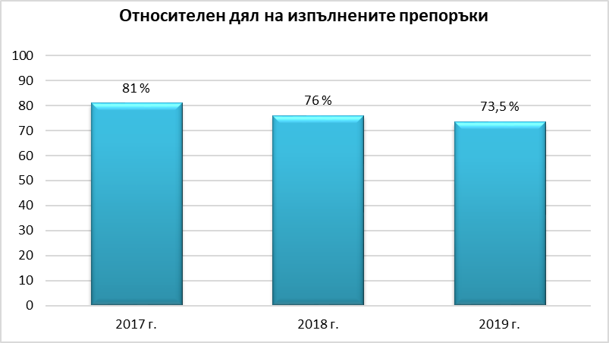
При извършения преглед на постъпилите годишни доклади относно естеството и характера на дадените препоръки прави впечатление, че голяма част от препоръките са ясно формулирани, конкретни и конструктивни и тяхното изпълнение би довело до подобрение на съответната дейност/процес. Въпреки това, в някои организации, вкл. министерства не се приемат голяма част от тях, и в последствие голяма част от приетите препоръки не се изпълняват. В някои организации, вътрешните одитори дори оказват съдействие при изготвяне на плана за действие, с оглед осигуряване изпълнението на препоръките и подобряване на съответната дейност/процес. Същевременно в някои организации продължава формулирането на твърде общи и неясни препоръки, което вероятно води до тяхното неразбиране и има връзка с нарастване на броя на тяхното неизпълнение, както се вижда по-горе. Също така продължава даването на препоръки за спазване на определени нормативни изисквания или вътрешни правила и процедури, което по принцип е задължително, а не препоръчително за съответните служители. Формулирането на подобни препоръки е резултат от незадълбоченото изследване на причините за установените пропуски и слабости и за неспазване на нормативните изисквания и правилата, към отстраняването на тези причини би следвало да се насочват препоръките.
В част от докладите се представя информация само за броя на дадените препоръки, поради което не може да се прецени по същество техния характер и качество.
И през отчетната 2019 г. почти всички дадени препоръки се приемат, но впоследствие ¼ от тях, а в някои организации и повече от тях - не се изпълняват, което е предпоставка за компрометиране на положените усилия от вътрешния одит да добавя стойност за своята организация. В тази връзка вътрешните одитори трябва да анализират причините за това неизпълнение и ако е необходимо да подобрят формулирането на препоръки, както и тяхната комуникация с потребителите на резултатите от одитните ангажименти. При проследяване на изпълнението на препоръките е необходимо да се насочва вниманието на съответните ръководители към съществуващите рискове и негативни последици за организацията от неизпълнението. Също така, е необходимо да се анализират по-задълбочено и да се акцентира върху настъпилите положителни ефекти в системата за вътрешен контрол и в дейността на организацията в резултат от дадените от вътрешния одит препоръки. По този начин ще се покаже по-ясно добавената стойност от дейността по вътрешен одит и ползата за организациите.

3.3. Най-важният принос от дейността по вътрешния одит през 2019 г. в организацията
Както и през предходната година вътрешните одитори в министерствата, общините и другите първостепенни разпоредители с бюджет и през 2019 г. посочват преобладаващо, че най-важният принос от тяхната дейност се изразява в подобряване на дейностите в организацията, в която работят. В голяма част от организациите се посочва и установяването на слабости, нередности и недостатъчно ефикасни контроли, както и подобряване на адекватността и ефективността на системите за вътрешен контрол.
В сравнение с предходната отчетна година е намалял броят на звената за вътрешен одит, които считат за свой най-важен принос подобряването на системата за оценка на риска в организацията.
И през настоящата отчетна година само 21 организации от всички 135 докладвали посочват подобрението на етичния климат в организацията като резултат от дейността по вътрешен одит, което е индикатор за недостатъчно разбиране за добрия етичен климат като предпоставка за подобряване на дейностите и намаляване на допусканите слабости и нередности в организацията.
Някои организации посочват едновременно всички предложени във въпросника възможности, което затруднява преценката за най-съществения принос от тяхната дейност. Част от звената за вътрешен одит в общини посочват и други по-конкретни и важни постижения от своята дейност, като например коригиране на нормативни актове, издадени от съответния общински съвет; подобряване събираемостта на приходите; установяване на неефикасни контроли при предоставяне на субсидия на ВРБ; подобряване на разбирането за системата за вътрешен контрол и за вътрешния одит и др.

3.4. Поддържане на професионалната компетентност на вътрешните одитори
Важна предпоставка за гарантиране на компетентността на вътрешните одитори е поддържането и усъвършенстването на знанията и уменията им, което се постига чрез непрекъснато професионално обучение. Именно с тази цел, в закона и в стандартите има изискване към ръководителите на вътрешния одит и ръководителите на организациите за изготвяне и одобрение на планове за професионално обучение и развитие на вътрешните одитори. През 2019 г. вътрешните одитори са участвали в общо 681 обучения, което е със 73 бр. по-малко от предходната 2018 г. Най-посетени са обученията по вътрешен одит, в т.ч. одит на средствата по фондове и програми на ЕС. На второ място са обученията в „други области“, като например – борбата с измамите и корупцията, мерките срещу изпирането на пари и обучения, свързани със специфичните дейности на организациите. На трето място се нареждат обученията по финансово управление и контрол. Най-посетените обучения са визуализирани в графиката по-долу:
Графика № 19
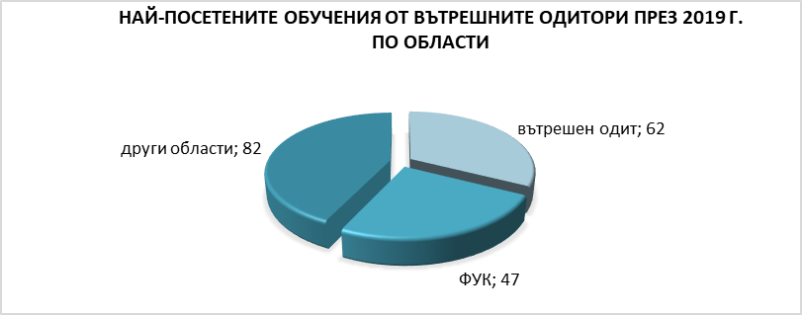
Продължава да се наблюдава изключително нисък интерес при чуждоезиковите обучения (само 6 организации). Наблюдава се отрицателна тенденция относно участието в обучения по информационни технологии (15 организации, от тях 5 общини). В съвременните условия, във връзка с повишаване качеството на административния капацитет, се изисква усъвършенстване на компютърните умения и чуждоезикови знания, поради което е препоръчително по-активно посещение на тези видове обучения. През 2019 г. беше въведено изискване служителите в държавната администрация да притежават дигитална компетентност и да прилагат в работата си компютърни умения съгласно Рамката на дигитална компетентност. Предвид това се очаква засилване на интереса към участие в обучения, свързани с информационните технологии.
Запазва се трайно негативната тенденция от предходните години на неучастие в планирани обучения на вътрешните одитори от значителен брой организации. Такава информация за 2019 г. е докладвана от общо 90 организации или 66% от всички 136 организации. Посочените причини за неизпълнение на планираните обучения за поредна година са основно: неотложни ангажименти на вътрешните одитори (51 организации, от които 34 общини), непровеждане на обучението от обучителната организация (26 организации, от които 13 общини), участие в други непланирани обучения (29 организации, от които 19 общини), както и недостатъчен финансов ресурс (22 организации, от тях 20 общини).
Нараства броя на организациите (всички са общини), в които вътрешните одитори не са участвали в нито едно обучение през 2019 г. са 19 бр., което е с 2 бр. повече от предходната година.
Графика № 20
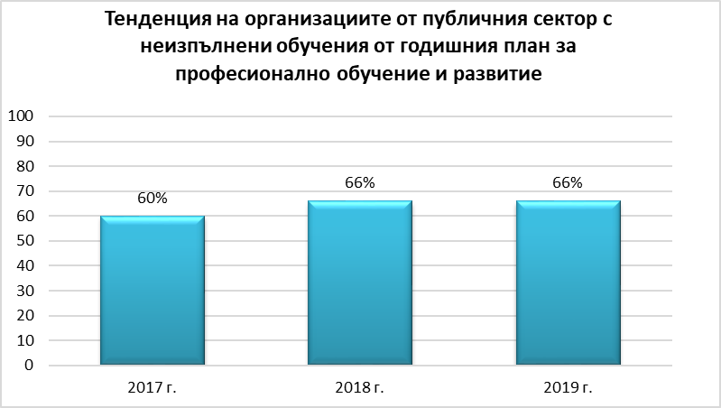
От всички организации, които имат изградени звена за вътрешен одит само в 5 организации (4 министерства и 1 др. ПРБ) има служители (общо шест) с международен сертификат за вътрешен одитор. Предвид подадената във въпросниците информация през 2019 г. не е придобиван международен сертификат от вътрешни одитори. Сравнително малък е броят на организациите – 18, които посочват, че ръководителят на организацията по някакъв начин насърчава придобиването на международни професионални сертификати от вътрешните одитори, като само в две организации насърчаването се изразява в увеличаване на месечното възнаграждение и повишаване в длъжност на съответния служител. Това от своя страна е и предпоставка за липсата на интерес от страна на вътрешните одитори към придобиването на международни професионални сертификати.
По-малкият брой преминати обучения през отчетната 2019 г. в сравнение с предходната ще възпрепятства повишаването на нивото на компетентността на вътрешните одитори.
Непроведените планирани обучения, както и посочените за това причини, са индикатор за недостатъчно добро планиране на ресурсите, в т.ч. времеви, които са необходими за провеждане на квалификационни мероприятия. В случай, че нуждите от конкретни обучения са добре анализирани, това ще се отрази положително на резултатите от дейността на звената за вътрешен одит.
Ръководителите на организации в публичния сектор трябва да насърчават и да осигуряват условия, както за участието на своите служители в обучения, така и за придобиването на международни професионални сертификати, с оглед осигуряване на професионална компетентност, необходима за повишаване на ефективността от дейността по вътрешен одит, което от своя страна ще доведе до постигане на целите на организациите.

3.5. Осигуряване на качеството на вътрешния одит
Програмата за осигуряване на качеството и за усъвършенстване на одитната дейност (Програмата) се изпълнява в повечето докладвали организации, с изключение на осем общини и едно министерство, което се дължи основно на незапълнен административен капацитет на звената за вътрешен одит, включително липса на назначен ръководител на вътрешния одит. В годишните доклади се посочват прилаганите през годината механизми за осигуряване на качеството в изпълнение на Програмата за осигуряване на качеството и за усъвършенстване на одитната дейност. Една от най-широко прилаганите форми на вътрешна оценка е осъществяването на текущ мониторинг върху одитните ангажименти и такъв е извършен през 2019 г. в звената за вътрешен одит на 114 организации, или 84% от всички 135 докладвали организации. В останалите организации (4 общини и Държавна агенция „Електронно управление“) тази процедура не е прилагана поради липсата на ръководител на вътрешния одит или наличието само на един вътрешен одитор.
Друга форма на вътрешна оценка – периодична самооценка, е извършвана в 57 организации. Само една община и едно министерство посочват, че е извършвана периодична оценка от други лица в организацията, които познават практиката по вътрешен одит и отговарят на изискванията по чл. 19, ал. 2 от ЗВОПС. Установените слабости и необходимост от подобрение са свързани най-често с документирането на одитната дейност, планирането и изпълнението на одитни ангажименти и комуникацията със служителите от одитираните структури. Представянето на резултатите от вътрешните оценки на ръководството на организацията е важен компонент от прилагането на програмата за качество. Това задължение е изпълнено от 66% от всички звена за вътрешен одит, докладвали за 2019 г., като потвърждение, че са извършили вътрешни оценки в изпълнение на Програмата за осигуряване на качеството и за усъвършенстване на одитната дейност.
Програмата включва и външни оценки на качеството на вътрешния одит, извършването на които е регламентирано в издадена от министъра на финансите Наредба за условията, реда и начина за извършване на външни оценки за осигуряване качеството на одитната дейност (Наредбата). Налице е увеличение на извършените външни оценки на качеството от независими оценители в сравнение с предходната година, като тринадесет организации са посочили в годишните си доклади, че през отчетната 2019 г. е извършена външна оценка. Дадени са 11 оценки „Работи в съответствие” и 2 оценки – „Работи в частично съответствие”. При извършените външни оценки са дадени общо 66 препоръки за подобряване на дейността на вътрешния одит. Ръководителите на организации са утвърдили планове за действие, във връзка с приетите препоръки. В изпълнение на изискванията на Наредбата в Министерството на финансите бяха представени общо 13 копия на доклади за извършените по реда на тази наредба външни оценки в 5 министерства, 6 общини и 2 други организации-първостепенни разпоредители с бюджет.
В нарушение на изискванията на Закона за вътрешния одит в публичния сектор 33 организации, в които има изградено звено за вътрешен одит, не са спазили изискването за извършване на външна оценка поне веднъж на пет години, считано съответно от създаването на звеното за вътрешен одит или от последната извършена външна оценка. В двадесет организации (18 общини и 2 министерства) е изтекъл петгодишния срок от извършването на последната външна оценка, като само две са организациите, в които крайният срок за извършване на външна оценка е изтекъл през 2019 г. За останалите 18 организации външна оценка е следвало да се извърши в периода 2016 г. – 2018 г. В 16 организации външните оценки са извършени през далечните 2011 и 2012 г. и до настоящия момент не са предприети никакви действия за изпълнение на законовото изискване. В други 16 организации никога не е извършвана външна оценка, като три от звената посочват като причина създаването на звеното в последните години и за тях все още не е изтекъл петгодишния срок, а две организации посочват, че в годините назад не е функционирало звеното за вътрешен одит. Останалите 11 организации не посочват никаква причина за неспазване на нормативните изисквания, в т.ч. едно министерство.
Дирекция „Методология на контрола и вътрешен одит“ в Министерството на финансите в изпълнение на функциите си, свързани с наблюдение и контрол при извършване на външни оценки за осигуряване на качеството на одитната дейност, следи за спазване изискванията на наредбата и периодично публикува информация за извършените по реда на тази наредба външни оценки за осигуряване качеството на одитната дейност в Информационната система за финансово управление и контрол и вътрешен одит.
По отношение на организациите, които са в нарушение на законовите изисквания за извършване на външна оценка в петгодишния период от създаването на звеното или от последната извършена външна оценка, в рамките на своята компетентност, дирекция „Методология на контрола и вътрешен одит“ ще предприеме действия по установяване на конкретните причини за това.

4. Изпълнение на дейността по вътрешен одит от външни за организацията лица
Законът за вътрешния одит в публичния сектор дава възможност организациите, които нямат задължение и нямат изградена функция по вътрешен одит, да възлагат изпълнението на дейността на лица, които са външни за организацията. През 2019 г. четири първостепенни разпоредители с бюджет, от които 3 общини, са се възползвали от тази възможност. Изпълнени са одитни ангажименти за увереност и консултиране в следните области: възлагане на обществени поръчки, изпълнение на сключени договори, финансова дейност и управление на бюджетни средства, функционирането на системите за финансово управление и контрол, преглед на финансови отчети, консултиране при изготвянето на доклада за състоянието на системите за финансово управление и контрол и при прилагането на нормативни актове.
Тази възможност е изключително подходяща за организации, които нямат постоянна необходимост и ресурс за поддържане на функцията по вътрешен одит. През отчетната година се наблюдава намаляване на броя на организациите, които са се възползвали от тази форма на възлагане на дейността по вътрешен одит, като в сравнение с предходната година, броят им е с четири организации по-малко.
Графика № 21
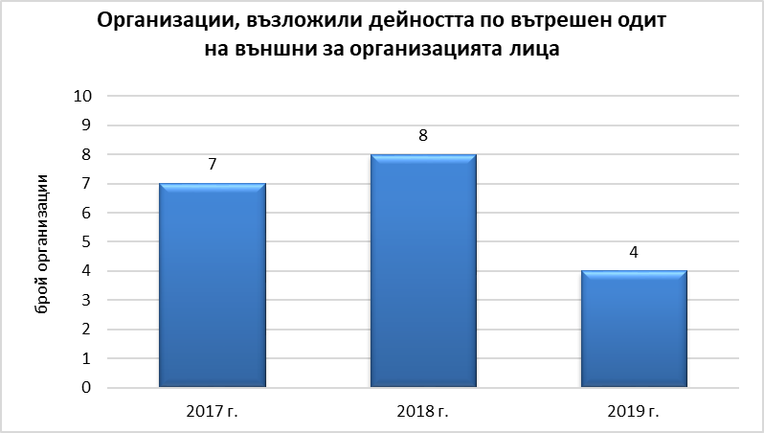

IV. КООРДИНАЦИЯ И ХАРМОНИЗАЦИЯ НА ВЪТРЕШНИЯ КОНТРОЛ В ПУБЛИЧНИЯ СЕКТОР
Координацията и хармонизацията на вътрешния контрол в организациите от публичния сектор на Република България е отговорност на министъра на финансите, за изпълнението на която се подпомага от дирекция „Методология на контрола и вътрешен одит“. Основните дейности, в които се осъществи координация и хармонизация на вътрешния контрол в публичния сектор през 2019 г. бяха промени в нормативната уредба, наблюдение на състоянието на вътрешния контрол и вътрешния одит в публичния сектор, сертифициране на вътрешните одитори, подпомагане на професионалното обучение в областта на финансовото управление и контрол, поддържане на ИСФУКВО, организиране и участие в работни срещи и форуми.
По-конкретно през 2019 г. бяха извършени изменения и допълнения в Закона за финансовото управление и контрол в публичния сектор и Закона за вътрешния одит в публичния сектор, както и бяха издадени изцяло нови подзаконови нормативни актове, в т.ч. Наредба № Н-9 от 2019 г. за условията, реда и начина за организиране и провеждане на изпити за придобиване на сертификат „вътрешен одитор в публичния сектор“ и Наредбата за формата, съдържанието, сроковете, реда и начина за представяне на информация по чл. 8, ал. 1 от Закона за финансовото управление и контрол в публичния сектор. Във връзка с функциите на министъра на финансите по координация и хармонизация на финансовото управление и контрол в публичния сектор се изготвиха нови Указания за осъществяване на управленската отговорност в организациите от публичния сектор.
От дирекция „Методология на контрола и вътрешен одит“ бяха изготвени Указания за годишното докладване за състоянието на системите за финансово управление и контрол за 2019 г. в организациите от публичния сектор и се разработи нов Въпросник за самооценка на системите за финансово управление и контрол за 2019 г. С оглед прилагането на процедурата за годишното докладване и отчитането на дейността по вътрешен одит за 2019 г. се изготвиха и дадоха указания до ръководителите на организациите от публичния сектор. Указанията включват и разработен от дирекция „Методология на контрола и вътрешен одит“ и одобрен от министъра на финансите Въпросник за дейността по вътрешен одит през 2019 г.
Във връзка с чл. 48, ал. 2, т. 3 от Закона за вътрешния одит в публичния сектор бяха изготвени Указания за приоритетни цели и области за одитиране при планиране на дейността по вътрешен одит за 2020 г. в общините с изградени звена за вътрешен одит, попадащи в обхвата на чл. 12 от Закона за вътрешния одит в публичния сектор. В Министерството на финансите бе организирана работна среща по актуални въпроси на вътрешния одит, на която присъстваха ръководители на звената за вътрешен одит от министерства и други централни ведомства. Представители на дирекция „Методология на контрола и вътрешен одит“ взеха участие в Шестата Национална среща на общинските предприятия и търговските дружества, организирана от Националното сдружение на общините в Република България, на която бяха представени промените в ЗФУКПС и теми, свързани със системите за финансово управление и контрол, дейността по вътрешен одит, както и инструментите за ефективно и ефикасно управление на общинските предприятия и търговски дружества.
Организирана беше работна среща с членове на одитни комитети от министерствата, която се проведе в Министерство на финансите. Срещата беше организирана като продължение на проведеното работно посещение от експертен екип на Института по публична администрация на Ирландия, в хода на реализирането на проект по Програмата за подкрепа на структурните реформи за периода 2017 - 2020 г. Целта на проекта е подпомагане на процеса по създаване и функциониране на одитните комитети в публичния сектор в България.
В изпълнение на проект № BG05SFOP001-2.010-0001 „Усъвършенстване на системите за финансово управление и контрол и функцията по вътрешен одит в публичния сектор“, осъществяван с финансовата подкрепа на Оперативна програма „Добро управление“, съфинансирана от Европейския съюз /ЕС/ чрез Европейския социален фонд /ЕСФ/, бяха организирани и проведени две регионални срещи с вътрешни одитори, финансови контрольори и лица на ръководни длъжности от общините. На срещите бяха представени проучените добри практики в областта на финансовото управление и контрол в публичния сектор, в т.ч. и вътрешния одит във водещи страни от ЕС, анализ на текущото състояние на финансовото управление и контрол в публичния сектор, в т.ч. и вътрешния одит в България, както и бе проведена дискусия относно актуализирането на методологията за вътрешен контрол и вътрешен одит.

V. ИЗГРАЖДАНЕ И ДЕЙНОСТ НА ОДИТНИТЕ КОМИТЕТИ В ПУБЛИЧНИЯ СЕКТОР
Одитният комитет представлява независим източник на увереност относно мерките на дадена организация за наличието и поддържането на ефективна контролна среда, управлението на рисковете, прилаганите контролни дейности, както и за правилното и вярно отчитане на финансовите и нефинансовите резултати. Ефективността на Одитния комитет се базира на неговата независимост от ръководството на организацията и функциите му са свързани с:
- подпомагане подобряването на адекватността и ефективността на вътрешния контрол, в т.ч. управлението на риска;
- насърчаване принципите за добро управление и тяхното прилагане в процесите на вземане на решения в организациите от публичния сектор;
- осъществяване мониторинг на качеството на вътрешния одит, ефективността на одитната дейност, укрепването и не накърняване на неговата организационна независимост;
- повишаване нивото на информираност за необходимостта от управлението на риска и вътрешния контрол, както и за изпълнението на препоръките, формулирани от вътрешните или външните одитори;
- подпомагане организацията за интегриране на ценности за етично поведение и управление, в т.ч. на ефективни механизми за борба с измамите и корупцията.
Във връзка с изискването на Закона за вътрешния одит в публичния сектор, в министерствата, в общините с изградени звена за вътрешен одит и в Държавен фонд „Земеделие“ - Разплащателна агенция, задължително следва да се създадат одитни комитети. Към 31 декември 2019 г. това изискване е релевантно за Държавен фонд „Земеделие“ - Разплащателна агенция, всички министерства (17 бр.) и 101 общини с действащ вътрешен одит.
За отчетната 2019 г. в Министерството на финансите е постъпила информация за създаване и функциониране на общо 23 одитни комитета, от които тринадесет в министерства: Министерство на образованието и науката (МОН), Министерство на труда и социалната политика (МТСП), Министерство на финансите (МФ), Министерство на транспорта, информационните технологии и съобщенията (МТИТС), Министерство на регионалното развитие и благоустройството (МРРБ), Министерство на околната среда и водите (МОСВ), Министерство на културата (МК), Министерство на икономиката (МИ), Министерство на земеделието, храните и горите (МЗХГ), Министерство на здравеопазването (МЗ), Министерство на младежта и спорта (ММС), Министерство на правосъдието (МП), Министерство на енергетиката (МЕ), (в Министерството на отбраната е създаден одитен комитет към м. април 2020 г.), т.е. към датата на изготвяне на доклада само в три министерства: Министерство на вътрешните работи, Министерство на външните работи и Министерство на туризма не са създадени одитни комитети. Одитни комитети са създадени и в 10 общини: Сливен, Кричим, Марица, Велинград, Първомай, Стражица, Столична община, Свищов, Асеновград и Търговище (община Карлово е подала информация за създаден одитен комитет към м. април 2020 г.), което представлява едва 9,9 % от всички 101 общини, в които към 31.12.2019 г. има информация за действащ вътрешен одит.
Тенденцията през предходните години за създаване на одитни комитети от задължените организации е следната:
През 2017 г. одитни комитети са създадени в пет общини: община Велинград, община Сливен, община Кричим, община Марица и община Първомай. През 2018 г. са създадени одитни комитети в още две общини: община Стражица и в Столична община и в седем министерства: МОН, МТСП, МФ, МТИТС, МРРБ, МОСВ и МК. Създадените през 2019 г. одитни комитети са 9, разпределени в шест министерства: МИ, МЗХГ, МЗ, ММС, МП, МЕ и в три общини: община Свищов, община Асеновград и община Търговище.
Графика № 22
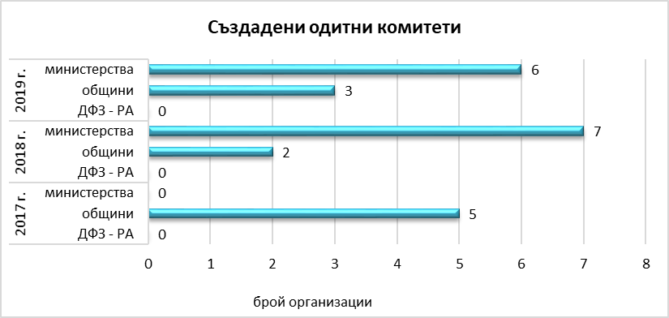

През 2019 г. се наблюдава активиране на процеса по създаване на одитни комитети в министерствата, за разлика от общините, въпреки въведените в началото на 2019 г. административнонаказателни разпоредби за неизграждане на одитен комитет и осигурените бюджетни средства за тяхната дейност. В резултат на извършените законови промени по отношение на изискванията към членовете на одитни комитети, считано от 01.01.2020 г., за част от вече изградените и функциониращи одитни комитети се наложи извършване на промени в състава и провеждане отново на процедури за избор на външни членове, което допълнително усложнява ситуацията.
В изпълнение на нормативните изисквания за отчетната 2019 г. в Министерството на финансите постъпиха доклади от ръководителите на 22 организации, в които има действащи одитни комитети. Единствено министърът на околната среда и водите не е представил годишен доклад за дейността на одитния комитет в повереното му министерство, тъй като поради промените в Закона за вътрешния одит в публичния сектор, отнасящи се до изискванията към членовете на одитните комитети, към датата на изготвяне на консолидирания доклад няма реално действащ одитен комитет, който да изготви доклад за дейността си.
При извършения преглед и анализ на годишните доклади за дейността на одитните комитети за 2019 г., се установи че са проведени общо 239 заседания или средно по 10 - 11 заседания/годишно на Одитен комитет, като тенденцията за средния брой заседания на комитет се запазва от 2018 г. (10-12 заседания), като най-много заседания – по 24 бр. годишно са направени в две общини. Спазено е законовото изискване одитните комитети да заседават най-малко веднъж на два месеца. Одитният комитет в община Търговище е провел едно заседание (през м. декември 2019 г.), тъй като съставът му е определен от Общинския съвет в края на м. ноември 2019 г. Следва да се отбележи, че въпреки дадените насоки за изготвяне на годишен доклад за дейността на одитните комитети, публикувани от дирекция „Методология на контрола и вътрешен одит“ в ИСФУКВО, докладите са с различна структура и не съдържат в пълен обем необходимата информация за дейността на съответния одитен комитет. Всички докладвали одитни комитети, с изключение на одитния комитет в община Търговище, са с утвърден Статут и Вътрешни правила за дейността си.
Нито един одитен комитет не докладва за приета план-програма за работата си през 2019 г. Въпреки че няма такова нормативно изискване, това е добра практика, която, ако бъде прилагана одитният комитет ще има визия за своята дейност в рамките на годината. Одитните комитети следва да си наложат практиката да планират дейността си на годишна база, отчитайки спецификата на организацията и вмените им по закон функции/дейности.
По отношение на дейността си одитните комитети докладват за извършени дейности по основните си правомощия, както следва:
- Съгласуване на Статута и числеността на звеното за вътрешен одит, стратегическите и годишните планове
Двадесет и един от докладвалите одитни комитети отчитат, че са взели отношение в тази връзка, като в някои организации, в които числеността на вътрешния одит не отговаря на законовите изисквания, одитният комитет не е я съгласувал. Текущо през отчетната година са съгласувани изменения в Статута и извършените промени в стратегическите и годишни планове.
- Разглеждане и приемане на доклада за състоянието на системите за финансово управление и контрол и годишния доклад за дейността по вътрешен одит
Четиринадесет одитни комитета представят информация, че през 2019 г. на свои заседания са разгледали и приели годишните доклади за 2018 г. Тук следва да се отбележи, че това задължение е относимо за одитни комитети, които са били структурирани и действащи преди крайния срок за представянето на докладите на министъра на финансите, съответно за доклада за състоянието на системите за финансово управление и контрол – 31 март, а за годишния доклад за дейността по вътрешен одит – 10 март 2019 г.
- Запознаване при необходимост и даване на становище по одитни доклади за извършени одитни ангажименти и по всички значими въпроси, свързани с вътрешния одит в организацията
За извършването на тази дейност са докладвали 16 одитни комитета. Обсъждани са въпроси, свързани с изпълнението на конкретни одитни ангажименти и воденето на текущите досиетата за ангажиментите. Поставени и разгледани са въпроси по отношение на одитираните структури/процеси и осъществяването на обратна връзка с тях. От одитните комитети са преглеждани и периодични доклади за дейността по вътрешен одит (например шестмесечни).
Някои одитни комитети са извършили преглед на плана за професионално обучение и развитите на вътрешните одитори и на Програмата за осигуряване на качеството и за усъвършенстване. Одитният комитет в една община докладва, че не е информиран от ръководителя на вътрешния одит за изпълнението на Програмата за осигуряване на качеството и за усъвършенстване и е дадена препоръка в тази насока. Одитните комитети са запознати с резултатите от извършените външни оценки на качеството, където такива са извършени. Разглеждани са и въпроси, свързани с процеса по проследяване на изпълнението на дадените от вътрешните одитори препоръки.
- Наблюдение на процеса по управление на риска в организацията
За извършването на дейности, свързани с наблюдението на управлението на риска в организацията, са докладвали 13 одитни комитета, които са извършили преглед на Стратегията за управление на риска и изготвените риск-регистри. Дадени са препоръки по отношение на въвеждане на допълнителни контролни дейности, свързани със защита на личните данни. Основно дейността на одитните комитети в тази насока се изразява в преглед, анализ и обсъждане на процеса по управление на риска, Стратегията за управление на риска и работата на Комитетите/Съветите за управление на риска,
- Взаимодействие с външни одитори
Само два одитни комитета са докладвали за проведени срещи с екипи на Сметната палата. Необходимо е да бъдат предприети стъпки в тази посока и одитните комитети да бъдат по инициативни при изпълнението на тази си функция.
- Наблюдение на финансовото отчитане
Четиринадесет одитни комитета докладват за извършено наблюдение и запознаване с различни аспекти от дейността по финансово отчитане и докладване в организацията. Извършен е преглед на периодични и годишни финансови отчети, както и на доклади за извършен финансов одит от екипи на Сметната палата. Също така е извършен преглед и на Счетоводната политика на организацията, въвеждането и прилагането на новите моменти, свързани с амортизационната политика и др. относими документи към процеса по финансово отчитане и докладване.
- Наблюдение на ефективността на системите за вътрешен контрол в организацията
Шестнадесет одитни комитета са представили информация за извършен преглед на системата за вътрешен контрол в организацията. Някои комитети докладват за извършен преглед и изразяване на становище по прилаганите вътрешни правила за предварителен контрол за законосъобразност и проведени срещи с финансовите контрольори. Докладва се и за проведени срещи с ръководители на инспекторати, което е добра практика. Членовете на някои одитни комитети са извършили анализ на показателите за финансова устойчивост и ефективност и са установили спазване на програмата за изпълнение на плана за изплащане на просрочени задължения на общината, което също е много добра практика.
Повечето от одитните комитети не докладват за проведени срещи с ръководителя на организацията, въпреки, че одитният комитет е консултативен орган към ръководителя и предполага активна комуникация с него.
- Дадени препоръки от одитните комитети
Пет одитни комитета докладват за дадени препоръки. Общо дадените препоръки са 29 броя, от които 15 препоръки са дадени от одитния комитет в Министерството на младежта и спорта, а шест препоръки - от одитния комитет в Министерството на икономиката. Дадените препоръки са предимно за актуализиране на стратегията за управление на риска, за прецизиране на правила и процедури, за привеждане на числеността на вътрешния одит с нормативните изисквания и др. Не се докладва за случаи на неизпълнение на дадени препоръки.
Нито един одитен комитет не докладва за предприети действия за уведомяване на министъра на финансите за неизпълнение на дадени препоръки към ръководителя на организацията, несъгласуване на статута, стратегическите и годишните планове на звеното за вътрешен одит.
На база на горепосочената информация може да се направят следните изводи:
Ниската активност на кметовете на общини за изграждане на одитни комитети, включително в някои от най-големите общини в страната, които са задължени да изградят одитен комитет, се дължи от една страна на все още недостатъчното им разбиране за ползата от одитния комитет за организацията, както и на кадровите промени през 2019 г., в която беше проведен избор за местни органи на властта и затруднения при избор на членове с необходимата квалификация. За общините, които посочват като причина за неизграждането на одитни комитети липсата на финансов ресурс, следва да се има предвид, че това е законово задължение и за изпълнението му са предвидени бюджетни средства за заплащане на възнагражденията на външните членове. Голяма част от общините посочват, че през настоящата 2020 г. ще се предприемат действия за сформиране на одитен комитет.
Одитните комитети се стремят да насочват вниманието си към ключови за организациите процеси като процеса по управление на риска, изготвянето на годишните финансови отчети на организациите, системата за вътрешен контрол и други, но е необходимо да проявят повече активност в тази насока.
По отношение на дейността по вътрешен одит може да бъде направен извода, че почти всички одитни комитети вземат отношение по статута и числеността на звеното за вътрешен одит, съгласуват годишните и стратегическите планове за дейността по вътрешен одит, както и промените в тях. Забелязва се и тенденция за засилване на ролята на одитните комитети при прегледа на изпълнението на отделни одитни ангажименти, което се очаква да изиграе положителна роля за подобряване на качеството на докладите от ангажиментите. Някои одитни комитети се насочват и към преглед на изпълнението на Програмата за осигуряване на качеството и за усъвършенстване на одитната дейност, което ще допринесе за подобряване на качеството на одитната дейност.
Прави впечатление, че одитните комитети фокусират своята дейност най-вече върху дейността по вътрешен одит, а той е само един елемент от системата на вътрешен контрол в организациите от публичния сектор, която е най-добре регламентирана от нормативната уредба. Може би това се дължи на факта, че в състава на одитните комитети участват предимно вътрешни одитори, въпреки че няма регламентирано подобно изискване.
Най-ниска активност одитните комитети проявяват по отношение на взаимодействието и комуникацията с външните одитори, което не допринася за ефективно изпълнение на техните функции.
За да бъде ефективна ролята на одитните комитети в бъдеще, трябва при планиране на дейността си на годишна база да балансират така приоритетите си, че да обхващат всички вменени им от закона правомощия. Необходими са допълнителни усилия по отношение наблюдението на процесите на финансово отчитане в организациите и ефективността на системите за вътрешен контрол, както и по-активна комуникация с ръководството на съответните организации. Само със своята работа и проактивна позиция одитните комитети ще си изградят авторитет в организацията като разпознаваем консултативен орган към ръководителя на организацията, добавящ стойност към дейността ѝ и подпомагащ постигането на целите й.
Не трябва да се допуска формално съществуване и функциониране на одитните комитети само и единствено поради наличието на нормативно изискване в закона, както и фокусиране само върху дейността на вътрешния одит. С оглед подобряване дейността на одитните комитети е необходимо да се ползва международния опит, в т.ч. на други страни членки на Европейския съюз, които имат традиции и богат опит в изграждането и функционирането на одитни комитети в организациите от публичния сектор. Прилагането на следните добри практики при осъществяване и отчитане на дейността ще подпомогне членовете на одитни комитети при осъществяване на тяхната дейност:
- планиране и отчитане на дейността на одитния комитет;
- обсъждане на важни приоритети от дейността на одитния комитет в присъствието на специалисти – експерти в съответните области;
- обсъждане от одитния комитет на процеса по управление на риска в организацията поне два пъти годишно;
- непрекъснато професионално развитие и обучение на членовете на ОК, относно вътрешния контрол (модела COSO 2013), управлението на риска, антикорупционните практики, киберсигурността и др.;
- преглед, обсъждане и представяне на становище за годишния финансов отчет на организацията, в която е ситуиран одитния комитет;
- представяне от одитния комитет на писмени становища, с или без препоръки, на ръководителя на организацията, за всички обсъдени въпроси по време на проведените през годината заседания;
- представяне на резултатите от изпълнението на дейността на одитния комитет в стандартен формат.
Във връзка с горното и с цел използване на международния опит, дирекция „Методология на контрола и вътрешен одит“ в Министерството на финансите изпълни успешно проект за създаване и функциониране на одитни комитети в организациите от публичния сектор в България, по Програмата за подкрепа на структурните реформи, съгласно Регламент (ЕС) 2017/825 на Европейския парламент и на Съвета. В рамките на изпълнението на проекта служителите на дирекцията работиха съвместно с екип от водещи експерти на Института по публична администрация на Ирландия, която като държава-членка на ЕС притежава много добър опит, относно създаване и функциониране на система от одитни комитети в организациите от публичния сектор.
Реализирането на проекта за създаване на одитни комитети в организациите от публичния сектор на страната приключи в края на месец февруари 2020 г. В резултат на реализацията на проекта беше изготвен план за действие, който съдържа необходимите действия и ангажименти, които ще допринесат за подобряване на дейността на одитните комитети в България. Ще бъде разработена единна методология /наръчник/ за осъществяване дейността на одитните комитети в страната, която ще съдържа образци на редица документи и процедури/насоки, които членовете на комитетите ще използват в своята работа. Методологията ще бъде представена през втората половина на 2020 г., като се надяваме тя да подпомогне практически и да унифицира дейността на одитните комитети, както и да допринесе за това тя да носи полза на ръководителите на организации, в които изпълняват дейността си.

VI. ТЕНДЕНЦИИ И НАСОКИ ЗА РАЗВИТИЕТО НА ВЪТРЕШНИЯ КОНТРОЛ И ВЪТРЕШНИЯ ОДИТ
Изложените резултати за състоянието на вътрешния контрол за 2019 г. потвърждават все по-задълбоченото разбиране на преобладаващата част от ръководителите на организации от публичния сектор и подобряване на прилагането на възприетия модел за финансово управление и контрол и нормативната уредба в тази област. Този модел създава условия за развитие на качествено различна управленска култура, основана на принципите за добро финансово управление и прозрачност.
Все още ръководители на една макар и малка част от организациите имат формално отношение към финансовото управление и контрол, като поставят оценки, които не кореспондират пряко с действителното състояние на организациите. Това поражда риск от непостигане на специфичните стратегически и оперативни цели на съответната организация. В тази връзка дирекция „Методология на контрола и вътрешен одит“, като звено подпомагащо министъра на финансите при осъществяване на функциите му по разработването, разпространението и актуализирането на методическите насоки в областта на финансовото управление и контрол в публичния сектор, предприе и продължава да осъществява дейности, които ще подпомогнат в организациите от публичния сектор да се създадат условия за развитие на качествено различна управленска култура, основана на принципите за добро финансово управление и прозрачност.
В резултат от изпълнението на Проект № BG05SFOP001-2.010-0001, финансиран по Оперативна програма „Добро управление” се разработиха Методически насоки по елементите на финансовото управление и контрол; Указания за осъществяване на предварителен контрол за законосъобразност в организациите от публичния сектор; Указания за последващи оценки на изпълнението в организациите от публичния сектор; Указания за управление на риска в организациите от публичния сектор; Наръчник за вътрешния одит. Посочените документи бяха разработени на база анализ на текущото състояние и направена оценка на ефективността и ефикасността на финансовото управление и контрол в публичния сектор, в т.ч. и вътрешния одит в България, както и на проучване на добри практики във водещи страни от ЕС. В рамките на проекта предстои да се проведат 14 обучения на вътрешни одитори, финансови контрольори и лица на ръководни длъжности в публичния сектор – общо 820, които ще получат сертификати за участие. Целта на обученията е да бъдат представени на участниците актуализирания наръчник за вътрешен одит и актуализираните указания в областта на финансовото управление и контрол в публичния сектор, както и да получим обратна връзка за разбирането на участниците по дискутираните теми.
Извън дейностите по проекта, на база опита, който имаме и отчитайки полезността и ефективността на алтернативна форма на обучение Уебинар, проведен с платформата за онлайн видеоконферентна връзка, ще направим всичко възможно тези форми на комуникация и споделяне на опит и нови знания да станат константна форма занапред. Във връзка с установените пропуски в процеса по управление на риска, дирекция „Методология на контрола и вътрешен одит“ ще организира провеждането на специализирани обучения в Школата по публични финанси в МФ. В обученията ще участват служители, които участват пряко в процеса по управление на риска, и чрез успешното преминаване с провеждане на тест и издаване на сертификат, ще се удостоверява придобиването на необходимите знания и умения от участниците за същността на процеса по управление на риска. Тази стъпка ще осигури на ръководителите на организации възможност за създаване на адекватен Риск-мениджмънт, съобразно спецификата, правната рамка и културата на съответната организация от публичния сектор.
През последните 14 години вътрешният одит се наложи като важна част от системата за вътрешен контрол в организациите от публичния сектор в България. В тази връзка продължава да е актуален въпросът със запълването на административния капацитет на звената за вътрешен одит, включително в някои министерства, което влияе негативно върху обхвата, ефективността и качеството на дейността. Проблемът с назначаването на вътрешни одитори с необходимата професионална компетентност и качества се налага като трайна тенденция и се дължи от една страна на нежеланието на ръководителите на организациите да предприемат действия за назначаване на служители, от друга страна – на липсата на подходящи кандидати. Големият обем от задължения, отговорности и специфични знания и умения, които са необходими на вътрешните одитори, за да изпълняват качествено своята работа, не кореспондират с техния статут и възнаграждение, което съвсем естествено води до липсата на качествени кандидати.
Друг важен проблем е недостигът на ресурси за професионални обучения, особено в общините, както и липсата на мотивация за поддържане на необходимото ниво на компетентност и придобиване на международни сертификати от вътрешните одитори. Като трайна тенденция се очертава акцентът на одитната дейност да бъде оценка за съответствие на определени дейности и процеси с нормативни и вътрешни изисквания и рутинна оценка на системите за вътрешен контрол, без да се извършва задълбочен анализ на причините за възникнали проблеми в организацията и за неспазване на регламентираните правила. Необходимо е вътрешния одит в организациите от публичния сектор в България да познава и да следва световните тенденции и добри практики, като се стреми непрекъснато да подобрява качеството на своята дейност, да насочва своето внимание към най-значимите за организацията дейности и процеси и да извършва одитни ангажименти свързани с:
- ефективността при разходване на публичните средства;
- оценка на степента на постигане на стратегическите и оперативни цели на организацията, включително съставянето и изпълнението на програмни бюджети;
- използваните информационни системи и технологии;
- етичния климат в организацията, културата на поведение и управление.
С цел подобряване на системата за вътрешен контрол, укрепване на организационната и функционална независимост на вътрешния одит и осигуряване на по-голяма публичност на дейността, през 2016 г. се въведе законово изискване за изграждане на одитни комитети в министерствата, общините с изградени звена за вътрешен одит и Държавен фонд „Земеделие“ - Разплащателна агенция. Въпреки че създаването на одитни комитети е задължително изискване, все още голяма част от задължените организации, най-вече общини, по различни причини не са изградили одитни комитети.
Ниската активност на кметовете на общини за изграждане на одитни комитети, включително в някои от най-големите общини в страната, се дължи от една страна на все още недостатъчното им разбиране за ползата от одитния комитет за организацията, както и затруднения при избора на членове с необходимата квалификация. Част от общините посочват като причина за неизграждането на одитни комитети липсата на финансов ресурс, което не би трябвало да е пречка, тъй като за изпълнението на това законово задължение са предвидени необходимите бюджетни средства за заплащане на възнагражденията на външните членове. Голяма част от общините посочват, че през настоящата 2020 г. ще се предприемат действия за сформиране на одитен комитет.
Ръководителите на организациите от публичния сектор, които имат законово задължение да изградят одитни комитети трябва да създадат организация и да осигурят тяхното изграждане и функциониране. Трябва по-внимателно да се подбират членовете на одитните комитети така, че да участват хора с управленски опит и компетентности в различни области, а не само вътрешни одитори, за да бъдат максимално полезни на съответната организация. Това освен, че ще осигури спазване на законовото изискване, ще доведе до подобряване на системата за вътрешен контрол, укрепване на функционалната независимост на вътрешния одит и до повече прозрачност при управлението на публичните средства.

Изготвил:
Стефан Белчев
МИНИСТЪР НА ФИНАНСИТЕ:
ВЛАДИСЛАВ ГОРАНОВ

В настоящия консолидиран доклад се използва и общоприетия синоним „Системи за вътрешен контрол“ (СВК)
Последно изм. и доп., ДВ, бр. 13 от 12.02.2019 г.
Графика № 1
Графика № 2
Графика № 3
Графика № 4
Графика № 5
Графика № 6
Графика № 7
Графика № 8
Графика № 9
Графика № 10
Графика № 11
Графика № 12
Графика № 13
Графика № 14
Графика № 15
Графика № 16
Графика № 17
Графика № 18
Графика № 19
Съгласно Приложение№ 1а към чл.15, ал. 2 от Наредбата за условията и реда за оценяване изпълнението на служителите в държавната администрация
Графика № 20
Графика № 21
Графика № 22

